Національний технічний університет України
«Київський політехнічний інститут ІМ. ігоря сікорського»
. ФІЗИКО-ТЕХНІЧНИЙ ІНСТИТУТ .. КАФЕДРА ФІЗИКИ ЕНЕРГЕТИЧНИХ СИСТЕМ .
«На правах рукопису»
УДК 536.244:621.438

«До захисту допущено»
Завідувач кафедри
__________ А.А. Халатов
(підпис) (ініціали, прізвище)
“___”_____________2018 р.

Магістерська дисертація

зі спеціальності. 105 Прикладна фізика та наноматеріали .
^{(код і назва)}
на тему:.Ефективність неізотермічної газової завіси при подачі охолоджувача в напівсферичні заглиблення .
Виконав: студент. 6 .курсу, групи . ФФ-72 мп .
^{(шифр групи)}
. Спасенко Михайло Ігорович .
^{(прізвище, ім’я, по батькові)} ^{(підпис)}
Керівник:.ст. викл., к.т.н. Панченко Надія Анатоліївна .
(посада, науковий ступінь, вчене звання, прізвище та ініціали) ^{(підпис)}
Рецензент:.провідн.н.с., с.н.с., к.т.н. Кобзар Сергій Григорович .
(посада, науковий ступінь, вчене звання, прізвище та ініціали) ^{(підпис)}
Рецензент:.доц., к.ф.-м.н. Пономаренко Сергій Миколайович .
(посада, науковий ступінь, вчене звання, прізвище та ініціали) ^{(підпис)}

Засвідчую, що у цій дипломній роботі немає запозичень з праць інших авторів без відповідних посилань.
Студент _____________
^{(підпис)}

Київ – 2018 року
Національний технічний університет України
«Київський політехнічний інститут імені ігоря сікорського»

Інститут (факультет) Фізико-технічний інститут

Кафедра Фізики енергетичних систем

Рівень вищої освіти – другий (магістерський) за освітньо-професійною програмою
Спеціальність 105 Прикладна фізика та наноматеріали

ЗАТВЕРДЖУЮ
Завідувач кафедри
__________ _/ А.А. Халатов /
(підпис) (ініціали, прізвище)
«___»_____________2018 р.

ЗАВДАННЯ
на магістерську дисертацію студенту
Спасенко Михайлу Ігоровиу
^{(прізвище, ім’я, по батькові)}
1. Тема дисертації Ефективність неізотермічної газової завіси при подачі охолоджувача в напівсферичні заглиблення
керівник роботи Панченко Надія Анатоліївна, ст. викл., к.т.н..
(прізвище, ім’я, по батькові, науковий ступінь, вчене звання)
затверджені наказом по університету від «___» ___________ 2018 р. №_____
2. Строк подання студентом дисертації _11.12.2018 р.
3. Вихідні дані Геометрія конфігурації: один ряд циліндричних похилих отворів в напівсферичних заглибленнях: діаметр подаючих циліндричних отворів d=3,2 мм, поперечний крок t=9,6 мм, діаметр заглиблення D=8 мм, глибина h=4 мм. Тобто відносний крок t/d=3,0 і відносну глибину заглиблення D/h=0,5. Кут нахилу отворів до поверхні α=30°. Параметри досліджень модельних умов: швидкість основного потоку (37…40) м/с; температура основного потоку 20 ⁰С; температура повітря, яке вдувалося (50…70)°С, відношення густини потоку повітря, що вдувалося до густини основного потоку 0,83…0,84. Параметр вдуву 0,5…2,0. Умови обертання: частоти обертання: n=700 об/хв та 1000 об/хв., що відповідає значенням параметра обертання R₀=2,0 та 2,5. Умови неізотермічності: температура основного потоку 500°C, температура вторинного потоку 1100°C.
4. Перелік завдань, які потрібно розробити а) провести огляд літератури по темі магістерської дисертації, постановка мети та завдань дослідження; б) провести огляд теоретичних основ CFD – моделювання; в) створити геометричну модель задачі дослідження; провести комп’ютерне моделювання; г) проаналізувати отримані результати.
5. Перелік графічного (ілюстративного) матеріалу Презентація – 25 аркушів А4
6. Орієнтовний перелік публікацій Стаття у фаховому виданні «Промислова теплотехніка». Тези доповіді на конференції «Комп’ютерна гідромеханіка»

7. Дата видачі завдання 27.09.2017 р.

Календарний план

№ з/п | Назва етапів виконання  дипломної роботи | Термін виконання  етапів роботи | Примітка
1 | Літературний огляд | 10.11.2017
2 | Постановка мети та завдань дослідження | 13.11.2017
3 | Вибір методики досліджень | 4.12.2017
4 | Створення комп’ютерної моделі | 27.12.2017
5 | Виконання комп’ютерного моделювання | 21.05.2018
6 | Аналіз результатів моделювання | 29.10.2018
7 | Написання висновків | 5.11.2018
8 | Оформлення ПЗ | 3.12.2018
9 | Підготовка презентації та доповіді | 5.12.2018
10 | Подання ДР на допуск до захисту | 11.12.2018
11 | Захист ДР | 18.12.2018

Студент ____________ . М. І. Спасенко .
^{(підпис)} ^{(ініціали, прізвище)}
Керівник роботи ____________ . Н.А. Панченко .
^{(підпис)} ^{(ініціали, прізвище)}

РЕФЕРАТ

Пояснювальна записка дипломної роботи за обсягом становить 79 сторінки містить 1 таблицю та 47 рисунків. Використано 41 бібліографічних джерел.
Темою роботи є ефективність неізотермічної газової завіси при подачі охолоджувача в напівсферичні заглиблення.
З існуючих альтернативних схем плівкового охолодження, що дозволяють захистити лопатки ГТУ та ГТД від впливу високих температур, добре себе зарекомендувала схема з використанням напівсферичних заглиблень, досліджена у стаціонарній постановці задачі. Для визначення доцільності використання такої схеми потрібно врахувати різні фактори, що впливають на ефективність плівкового охолодження. З усього різноманіття факторів, в найменшій мірі вивчено вплив обертання та неізотермічності. Враховуючи складність проведення експериментальних досліджень в умовах обертання близьких до реальних умов, актуальним є проведення досліджень з використанням CFD - пакетів.
Метою роботи є дослідження ефективності та фізичної структури плівкового охолодження при подачі охолоджувача через один ряд циліндричних похилих отворів в напівсферичних заглибленнях за стаціонарних модельних (без обертання та при низькій температурі) умов, при обертанні охолоджуваної поверхні та за високих температур.
Об’єктом дослідження є процеси теплообміну та газодинаміки при плівковому охолодженні плоскої поверхні за однорядною системою отворів в напівсферичних заглибленнях.
Предметом дослідження є фактори, що впливають на ефективність плівкового охолодження і фізичну структуру потоку при подачі охолоджувача через отвори в напівсферичних заглибленнях.
Враховуючи складний характер течії та тепловіддачі, складність проведення експерименту, дослідження було виконано за допомогою комп’ютерного моделювання з використанням комерційного пакета ANSYS CFX 14.0.
Науково-дослідна робота по темі магістерської роботи проводилася по програмі спільних робіт з Відділенням Цільової Підготовки «КПІ ім. Ігоря Сікорського» для НАН України №1.7.1.АХ.2 «Термогазодинаміка турбулентних потоків в обертових каналах високотемпературних енергетичних установок» від 2.01.2018 р., реєстраційний номер 0118U000006.
Результати дослідження показали що схема плівкового охолодження з використанням напівсферичних заглиблень забезпечує більш високу ефективність плівкового охолодження ніж традиційна схема з подачею охолоджувача в ряд похилих отворів. Використання такої схеми дозволить частково подолати недоліки традиційних схем – великі витрати охолоджувача при високих параметрах вдуву, підсмоктування гарячого потоку до охолоджувальної поверхні.
Отримані в роботі результати можуть використовуватись при розробці та проектуванні схем плівкового охолодження високотемпературних енергетичних установок. При комп’ютерному моделюванні плівкового охолодження плоскої поверхні рекомендовано застосовувати SST модель турбулентності.

Ключові слова: плівкове охолодження, напівсферичні заглиблення, ефективність плівкового охолодження, параметр вдуву, комп’ютерне моделювання, обертання.

SUMMARY

The diploma work explanatory note includes 79 pages, 1 table and 47 figures. 41 references were used in it.
Thermogasdynamics of film cooling at the coolant supply into the hemispherical dimples is the main theme of the work.
From the existing alternative schemes of film cooling, which allow protecting the turbine blades from the influence of high temperatures, the scheme with the use of hemispherical dimples has proved itself well, is investigated in the stationary setting of the problem. In order to determine the feasibility of using such a scheme, it is necessary to consider all the factors that influence the efficiency of film cooling. Of the variety of factors, the effect of the blade rotation and turbulence of the main flow has been studied to a minimum. Taking into account the complexity of carrying out experimental research in the conditions of rotation of near-real conditions in gas turbines, it is relevant to carry out theoretical studies using modern commercial CFD packages.
The purpose of this work is to study the patterns and physical structure of film cooling through a row of cylindrical holes in the hemispherical dimples for stationary (without rotation) conditions and with rotation cooled surface.
The processes of thermogasdynamics of film cooling a flat surface through a row of cylindrical holes in the hemispherical dimples are the object of the research.
The factors that influences on efficiency of film cooling and physical structure of the coolant supply into the hemispherical dimples are the subjects of research.
Research Methods — in solving problems defined above we used computer simulation using the software package ANSYS CFX 14.0.
Research work was conducted on the program with the Department of Target Preparation "NTUU KPI them. Igor Sikorsky "for NASU №1.7.1.АХ.2" Thermal and gas dynamics of turbulent flows in rotating channels of high-temperature power plants" January 2, 2018, registration number 0118U000006.
Computer modeling of film cooling was executed for the case, when the coolant was supplying through one row of slanted holes in triangular dimples in the range of blowing ratio from 0.5 to 2.0 showed that average efficiency of film cooling increases with increasing range of blow.
Through the analysis of the results of computer modeling, we found that spreading of the coolant in the dimple and the absence of separation of the flow from the surface is the source of increasing of cooling efficiency.
The theoretical study of heat transfer and hydrodynamics processes under rotation conditions was performed using the ANSYS CFX 14.0 package using SST-turbulence model.

Keywords: film cooling, efficiency, hemispherical dimples, range of blow, rotation.

ЗМІСТ

ПЕРЕЛІК УМОВНИХ ПОЗНАЧЕНЬ, СИМВОЛІВ, ОДИНИЦЬ, СКОРОЧЕНЬ І ТЕРМІНІВ 10
ВСТУП 12
РОЗДІЛ 1 14
1.1 Використання газотурбінних установок 14
1.2 Плівкове охолодження 20
1.3 Результати експериментального дослідження ефективності плівкового охолодження. 24
1.3.1 Видув через дискретні отвори. 25
1.4 Перспективні схеми плівкового охолодження 26
1.4.1 Профiльованi отвори 26
1.4.2 Отвори в кратерах 29
1.4.3 Отвори в траншеї 31
1.4.4 Парні отвори 32
1.4.5 Отвори в напівсферичних заглибленнях 34
Висновки та постановка задач дослідження 37
РОЗДІЛ 2 40
2.1 Вибір програмного пакету 40
2.2 Загальні рівняння 41
2.3 Моделi турбулентності 42
2.4 Геометрична модель 44
2.5 Розрахункова сітка 45
2.6 Граничні умови 47
2.7 Вибір моделі турбулентності 49
Висновки до розділу 2 50
РОЗДІЛ 3 51
3.1 Ефективність плівкового охолодження 51
3.2 Аналіз фізичної структури потоку 53
3.3 Вплив обертання на ефективність плівкового охолодження 58
3.4 Вплив неізотермічності 64
Висновки до розділу 3 73
ВИСНОВКИ 74
ПЕРЕЛІК ПОСИЛАНЬ 75

ПЕРЕЛІК УМОВНИХ ПОЗНАЧЕНЬ, СИМВОЛІВ, ОДИНИЦЬ, СКОРОЧЕНЬ І ТЕРМІНІВ
Латинські символи:
P – тиск, Па;
Re – число Рейнольдса;
T – температура, °С;
b – ширина щілини, м;
d – діаметр отвору вдуву, м;
h – висота траншеї, м;
k – кінетична енергія турбулентності, Дж;
m – параметр вдуву;
n – частота обертання, об/хв;
q – тепловий потік, Дж;
r – радіус обертання, м;
s – ширина (висота) щілини, м;
t – поперечный крок розташування отворів, м; час, сек;
w – швидкість потоку, м/с;
x – поздовжня координата, м;
у – координата, перпендикулярна поверхні охолодження, м;
z – поперечна координата, м;
Грецькі символи:
Ɵ – відносна ефективність плівкового охолодження;
Ω – кутова швидкість обертання, с⁻¹;
α – коефіцієнт тепловіддачі, Вт/(м^{2·}К), кут нахилу отвору до поверхні
охолодження, град;
ε – поправка на вплив зовнішніх факторів; швидкість дисипації;
η – ефективність плівкового охолодження;
λ – коефіцієнт теплопровідності, Вт/м·К;
μ – коефіцієнт динамічної в’язкості, Па·с;
ρ – щільність, кг/м3;
τ – тензор в’язких напруг;
ω – питома швидкість дисипації;
Індекси:
aw — адіабатна стінка;
f – за присутності плівкового охолодження;
s – щілина;
w – стінка;
τ – дотична складова;
екв. – еквівалентний розмір щілини;
0 – за відсутності впливаючих факторів;
1 – основний потік;
2 – параметр потоку, що вдувається;
∞ — параметри основного потоку;
д – дискретність вдуву;
л – лопатка;
п – повітря;
г – газ;
Скорочення:
ГТУ – газотурбінні установки;
ГТД – газотурбінні двигуни;
ККД – коефіцієнт корисної дії;
ПГУ – парогазотурбінна установка;
ТЗП – теплозахисне покриття;
CFD – обчислювальна гідрогазодинаміка (Computational Fluid Dynamics);
LRR – Лаундер, Ріс, Роді (Launder, Reece, Rodi);
RANS – моделювання на базі усереднених рівнянь Навье-Стокса;
RSM – модель Рейнольдсових напружень (Reynolds Stress Model);
SST – перенос напруг зсуву (Shear Stress Transport);

ВСТУП

Газові турбіни широко використовуються в енергетиці, цивільній та військовій авіації, суднобудуванні, а також в якості складової газоперекачуючих агрегатів. Україна має добре розвинену інфраструктуру енергетичного, судового та авіаційного газотурбобудування і входить в десятку країн світу, що володіють повним циклом проектування і серійного виробництва газових турбін потужністю до 25 МВт. Досягнення високої економічності ГТД і ГТУ пов'язано, в першу чергу, зі зростанням температури газу перед турбіною, яка сьогодні складає 1500 – 1600 ⁰С - в потужних енергетичних ГТУ і 1750 – 1800 ⁰С - в авіаційних ГТД військового призначення. В українських ГТД наземного застосування надійно освоєна температура на рівні 1300 – 1350 ⁰С.
На сучасному технічному рівні можливість підвищення вхідної температури газу обмежується допустимою за умовами міцності температурою матеріалу лопаток. В даний час лопатки турбіни, виконані з кращих жаростійких матеріалів, можуть працювати без охолодження при температурі газу не вище 1000 - 1100 ⁰С. При більш високих температурах для підтримки їх працездатності застосовується внутрішнє і зовнішнє охолодження. Для зовнішнього охолодження, поряд з теплоізоляційними (жаростійкими) покриттями, широко використовується плівкове охолодження, коли охолоджувач подається з внутрішньої порожнини лопатки на охолоджувану поверхню через щілину або систему дискретних отворів діаметром 0,8 ... 1,0 мм.
Плівкове охолодження є основним способом зовнішнього охолодження лопаток перших ступенів високотемпературних газових турбін. Зараз у світі виконано великий обсяг експериментальних і теоретичних досліджень в цій області, що дозволило створити багато типів енергетичних установок.
Практика показала, що традиційна схема плівкового охолодження з подачею охолоджувача через похилі круглі отвори характеризується рядом недоліків, основний з яких – виникнення «ниркових» вихорів, що призводить до зниження ефективності плівкового охолодження, особливо при m > 1,0. Тому пошук альтернативних схем плівкового охолодження з високою теплофізичної ефективністю, більш низькою витратою охолоджувача і нескладною технологією виготовлення сьогодні представляє одну з актуальних науково-технічних проблем газотурбобудування. Такі дослідження проводяться в провідних газотурбінних центрах різних країн. Аналіз опублікованих показав, що великий практичний інтерес для газотурбобудування України представляє подача охолоджувача в напівсферичні заглиблення.
Метою даної роботи є дослідження ефективності та фізичної структури плівкового охолодження при подачі охолоджувача через один ряд циліндричних похилих отворів в напівсферичних заглибленнях за модельних умов (без обертання та при низькій температурі) умов та за факторів впливу (обертання охолоджуваної поверхні та високі температури). Для досягнення поставленої мети в роботі вирішуються наступні основні задачі:
– створити комп'ютерну модель, провести тестування моделей турбулентності в стаціонарних умовах, визначити моделі турбулентності, які адекватно описують ефективність плівкового охолодження;
– виконати теоретичні дослідження ефективності плівкового охолодження при подачі охолоджувача в напівсферичні заглиблення в стаціонарних модельних умовах;
– вивчити фізичну структуру потоку в модельних умовах та визначити фактори, що визначають фізичний механізм плівкового охолодження;
– визначити вплив обертання охолоджуваної поверхні на ефективність плівкового охолодження;
– визначити вплив температурного фактору на ефективність плівкового охолодження.
В якості методу дослідження обрано теоретичний (комп'ютерне моделювання) метод дослідження з використанням програмного комплексу ANSYS CFX 14.0.

РОЗДІЛ 1
ОГЛЯД ЛІТЕРАТУРИ

1.1 Використання газотурбінних установок

Підвищення температури газу перед турбіною залишається головним напрямком підвищення економічності газотурбінних двигунів (ГТД), незалежно від їх призначення. Оскільки темп підвищення жароміцності матеріалів для виготовлення газових турбін відстає від темпу зростання температури газу перед турбіною, вдосконалення систем охолодження залишається основним методом збільшення коефіцієнта корисної дії (ККД) ГТД.
Теоретичні та експериментальні дослідження, виконані в провідних газотурбінних компаніях світу, показують, що конвективно-плівкове охолодження актуальне при температурах газу перед турбіною не менше 1550 ... 1600 ° С. Однак зростання витрати охолоджувача для підтримки температур лопаток в необхідних межах, складність і висока вартість технологічного процесу виготовлення охолоджуваних лопаток потребують розробки нових способів охолодження з високим ступенем інтенсифікації теплообміну при істотному зниженні витрати охолоджувача.
Газотурбінні двигуни, які часто називають просто «газові турбіни», широко використовуються в авіації, суднобудуванні, енергетиці, газовій та хімічній промисловості. Сучасні ГТД мають високі коефіцієнти корисної дії (ККД), довготривалу службу, надійність в експлуатації, а за такими показниками, як швидкість зміни режиму і одиничної потужності (потужність одного агрегату), газові турбіни перевершують всі інші типи сучасних теплових машин (рис. 1.1).
Завдяки унікальним габаритними показниками ГТД не мають альтернативи застосування в авіації і знаходять все більш широке застосування в промисловості. Важливою перевагою промислових (стаціонарних) газових турбін є низькі капітальні витрати при будівництві електростанцій на їх основі, які складають всього 600...800 доларів США за кіловат установленої потужності (кВт/у.п.). Будівництво великих парогазотурбінних установок (ПГУ) обходиться на рівні 800...1000 дол. США за кВт/у.п., в той час як будівництво великих пиловугільних
електростанцій з паротурбінними блоками – не менше 1200 ... 1500 дол. США за кВт/у.п. З цієї причини більше 65% електрогенеруючої потужності, яку сьогодні запроваджують в експлуатацію в світі, базуються на газотурбінних технологіях.
В енергетиці газотурбінні установки (ГТУ) використовуються в черговому режимі, для покриття «пікових» навантажень, а також при роботі на постійному навантаженні. У діапазоні потужностей від 60 до 120 МВТ приблизно 60% газових турбін покривають «пікові» навантаження. З цією ж метою, як правило, застосовують і ГТД меншої потужності. Більше 85% надпотужних турбін (180 МВт і більше) використовуються для вироблення електроенергії в базовому режимі, в складі ПГУ. Наприклад, потужність найбільшого на сьогоднішній день SGT5-8000Н в простому циклі досягає 375 МВт, а в складі ПГУ - 570 МВт [1].

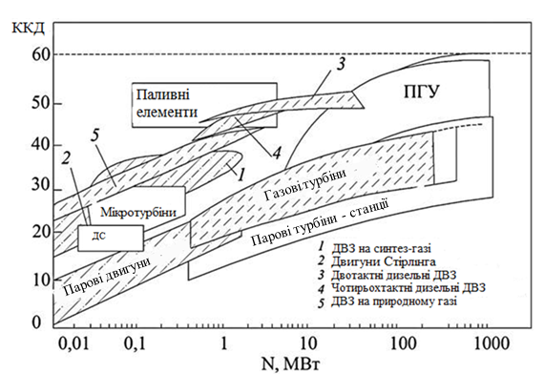

Рисунок 1.1 – ККД та потужність теплових машин різного типу[1]

Приблизно 75% стаціонарних ГТУ потужністю 15 МВт і більше використовують як паливо природний газ, хоча в країнах азіатсько-тихоокеанського регіону застосовується і рідке паливо. Швидке зростання цін на природний газ та складність його транспортування в деякі частини світу будуть сприяти посиленню ролі вугілля, як джерела енергії для енергетичного газотурбобудівництва. Сучасні та перспективні енергетичні технології дозволяють спалювати та газифікувати вугілля більш ефективно, ніж до цього часу.
Економічність газових турбін відіграє важливу роль з точки зору як зниження витрати палива, так і зменшення викидів двоокису вуглецю (СО₂) в атмосферу. Сьогодні в серійних енергетичних газових турбінах одиничною потужністю понад 300 МВт в простому циклі досягнуто ККД більше 40%, а в ПГУ, створених на їх базі, - понад 60%.
Досягнення високої економічності газотурбінних установок пов'язане, в першу чергу, з рівнем температури газу перед турбіною (за камерою згоряння). В даний час для стаціонарних газових турбін надійно освоєно рівень температур газу на вході в турбіну від 1100 до 1500 °С (більш низькі значення температури відповідають двигунам меншої потужності). Подальше підвищення температури зв’язано з використанням нових, більш жароміцних матеріалів, а також теплозахисного покриття. Однак, найбільший внесок в освоєнні більш високих температур слід очікувати від вдосконалення систем охолодження лопаточних апаратів і двигуна в цілому.
Висока вартість вуглеводневого палива і його постійне зростання диктує необхідність максимального підвищення паливної ефективності ГТД будь-якого призначення. У свою чергу, основним напрямком збільшення економічності ГТД, а також створюваних на їх основі ПГУ, залишається підвищення температури газу на вході в турбіну (Т_{Г}).
Необхідно відзначити, що згідно з міжнародним стандартом ISО - 2314 «Газові турбіни – приймальні випробування», температура газу на вході в турбіну визначається як «теоретична середньозважена температура перед сопловими лопатками першого ступеня... » і переважна більшість фірм визначають Т_{Г} відповідно до цього стандарту.
На рис. 1.2 наведені дані по збільшенню температури Т_{Г} енергетичних ГТД в залежності від року їх виготовлення. З рисунка видно що в минулому столітті була досягнута Т_{Г} на рівні 1500 °С що відповідає рівню авіаційних двигунів, розроблених до того часу, але в 70-80-ті стаціонарні ГТД за цим показником поступалися авіаційним.

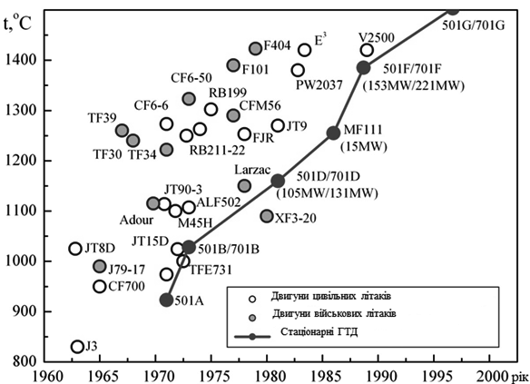

Рисунок 1.2 – Збільшення температури газу на вході в турбіну в деяких іноземних ГТД[2]

Використання таких великих Т_{Г} зробилося можливим, в основному, за рахунок вдосконалення систем охолодження двигунів в цілому і лопаток турбін, незважаючи на те, що забезпечення необхідної глибини охолодження соплових лопаток (СЛ) і робочих лопаток (РЛ) перших ступенів є однією з найбільш складних проблем.
Вдосконалення технологій охолодження протягом останніх 50 років дозволило підвищувати Т_{Г} в середньому на 11°С на рік, що приблизно втричі більше, ніж за рахунок поліпшення властивостей матеріалів. Зрозуміло, і в даний час розробляються нові, ще більш жароміцні сплави, однак поліпшення їх властивостей як і раніше значно відстає від зростання Т_{Г}. До того ж, підвищення жароміцних сплавів зазвичай досягається за рахунок збільшення вмісту ренію (в сучасних сплавах до 6% і більше) або вольфраму, а також рідкоземельних елементів, що супроводжується їх різким подорожчанням.
Підвищення жароміцних властивостей сплавів необхідно також для забезпечення ресурсів лопаток на рівні сучасних вимог, які для стаціонарних ГТД складають зазвичай від 30 до 50 тисяч годин, що відповідає ресурсу ГТД до капітального ремонту. Дуже важливо відзначити, що зазначені ресурси повинні бути забезпечені в хімічно активному середовищі продуктів згоряння природного газу, дизельного палива або біопалива. Даний фактор робить неможливим застосування в стаціонарних ГТД багатьох найбільш жароміцних сплавів, створених для авіаційних ГТД, і вимагає підвищення антикорозійних властивостей матеріалів для лопаток. Зазвичай це досягається за рахунок значного збільшення вмісту хрому, але при цьому знижується жароміцність сплавів.
Ще одним, дуже важливим напрямком в освоєнні більш високих Т_{Г}, є створення нових теплозахисних покриттів (ТЗП). В даний час найбільшого поширення набули двошарові ТЗП. Внутрішній шар такого ТЗП - металевий, типу Метал-Cr-Al-Y, де «Метал» - нікель або кобальт або їх суміш. Зовнішній шар - кераміка на основі двоокису цирконію, модифікованої окисом ітрію. Такі покриття протягом ряду років застосовують практично всі провідні фірми-розробники ГТД для захисту лопаток перших ступенів. В даний час деякими фірмами, зокрема, «Mitsubishi», проводиться розробка нових ТЗП, зовнішній шар яких складається з пірохлорной кераміки. Очікується, що такі покриття будуть мати коефіцієнт теплопровідності приблизно на 20% нижче, ведуться також роботи по підвищенню надійності і терміну служби ТЗП.
За даними фірми «Mitsubishi», підвищення Т_{Г} з 1500°С до 1700°С повинна бути досягнута в наступній пропорції: 50°С за рахунок підвищення жароміцності лопаткових матеріалів, 50°С за рахунок вдосконалення ТЗП, а решта 100°С – за рахунок підвищення глибини охолодження лопаток.
Системи охолодження в переважній більшості ГТД самого різного призначення – повітряні, відкриті. Незважаючи на численні дослідження, парове охолодження лопаток апаратів і до тепер застосовується дуже обмежено, і тільки в стаціонарних ГТД великої потужності. Впровадження парового охолодження призводить до різкого ускладнення конструкції як ГТД, так і ПГУ в цілому. Крім того, застосування парового охолодження в ГТД призводить до неможливості його експлуатації в простому циклі, різко збільшує тривалість процес запуску, погіршує маневрені характеристики.
Необхідно відзначити, що, в переважній більшості стаціонарних ГТД середньої і малої потужності реально досягнуте значення Т_{Г} набагато нижче, і не перевищують 1230°С на вході в ротор турбіни. Це одна з основних причин, по яким ККД таких двигунів істотно поступається ККД двигунів великої потужності. Неможливість досягнення в стаціонарних ГТД малої і середньої потужності таких високих Т_{Г}, як в двигунах великої потужності, полягає, в основному, в наступних причинах. По-перше, реалізація в ГТД малої і середньої потужності розвинених систем охолодження з тими ж конструктивними рішеннями, що і в ВМД великої потужності, призводить до значного ускладнення і подорожчання таких двигунів. По-друге, пропорційне зменшення розмірів охолоджуючих каналів і турбулізаторів робить їх виготовлення досить складним, і різко погіршує технологічність лопаток; зменшення діаметрів отворів робить їх схильними до засмічення. У ряді випадків, при надмірному подрібненні каналів, в них не вдається забезпечити розвинений турбулентний режим течії, що додатково ускладнює досягнення необхідної інтенсивності охолодження.
Таким чином, збільшення Т_{Г} в ГТД малої і середньої потужності, найімовірніше, буде відбуватися за рахунок освоєння нових схемних рішень і високоефективних альтернативних способів охолодження.
З усього сказаного вище випливає, що вдосконалення систем охолодження лопаток турбін і, перш за все, повітряних, є в даний час основним напрямом при створенні нових високо економічних стаціонарних ГТД і ГТУ.

1.2 Плівкове охолодження

Плівкове охолодження являє собою подачу охолоджуючого повітря безпосередньо на зовнішню профільну поверхню лопаток або торцеву поверхню міжлопаточного каналу для того, щоб тепло ізолювати поверхні, що захищаються від впливу потоку гарячого газу. Плівкове охолодження також називають загороджувальним охолодженням або газовою завісою. На рис. 1.3 представлені основні способи організації плівкового охолодження - суцільна щілина, пористий поясок, поясок перфорації (ряди похилих циліндричних отворів) і плівкове охолодження за ділянкою теплообміну.

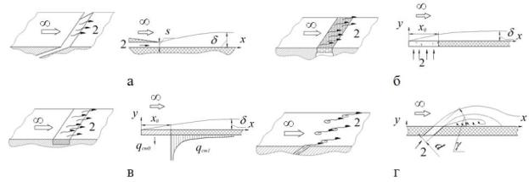

а – суцільна щілина; б – пористий поясок; в – за ділянкою, що охолоджується; г – два ряди отворів. 1, 2 – основний і вторинний потоки газу, відповідно

Рисунок 1.3 – Основні способи плівкового охолодження[3]

Найбільш ефективним є вдув охолоджувача через суцільну тангенціальну щілину. При вдуві через тангенціальну щілину поверхню рівномірно покривається плівкою охолоджувача, яка щільно прилягає до охолоджувальної стінці. Суцільна щілина, пористий і аблюючий пояски застосовуються при охолодженні об'єктів ракетної техніки, де має місце разове використання деталей. При плівковому охолодженні за ділянкою теплообміну початкова ділянка х₀ інтенсивно охолоджується і на деякій відстані поверхню захищається відносно холодним примежовим шаром.
Для лопаток газових турбін, для яких важливо забезпечити тривалий термін служби неможливе застосування схем подачі охолоджувача, що знижують характеристики міцності (суцільна щілина), схем разового використання (аблюючий поясок), а також мікроскопічних отворів (пористий поясок), які швидко засмічуються твердими частинками продуктів згоряння . Виходячи з цих вимог, при охолодженні лопаток турбін традиційно застосовуються схеми з циліндричними отворами в стінці лопатки, розташованими під кутом 30-45° до поверхні. Такі схеми поступаються за ефективністю охолодження суцільний щілини, як внаслідок дискретності і нерівномірності подачі охолоджувача, так і внаслідок інтенсивного перемішування з основним потоком. Основний недолік таких схем - утворення вторинних вихрових структур. В роботі [3] була запропонована наступна класифікація вихрових структур:
– «ниркові» вихори (kidney shaped vortex) – система двох вихорів протилежного обертання в ядрі струменя;
– підковоподібний вихор (horseshoe vortex) – вихор, викликаний раптовим гальмуванням прикордонного шару перед передньою кромкою струменя;
– пара половинних вихорів зони збурення (half wake vortex pair) – пара вихорів в зоні зниженого тиску за струменем;
– пара половинних пристінних вихорів (half wall vortex pair) – пара вихорів, що викликаються зігнутообразним вихором;
– кромочний вихор (lip vortex) – вихор, викликаний взаємодією основного потоку з передньою кромкою струменя охолоджувача.
Наявність всіх перерахованих вихорів підтверджено експериментами по візуалізації течії. Було також встановлено, що формування «ниркових» вихорів в струмені (рис. 1.4) має найбільший в порівнянні з іншими вихровими структурами вплив на ефективність плівкового охолодження. Така вихрова структура руйнує плівку охолоджувача і сприяє інтенсивному «підсосу» гарячого потоку до поверхні, що захищається.
Вихрова пара особливо інтенсивно знижує ефективність плівкового охолодження при великих параметрах вдуву m > 1,0.

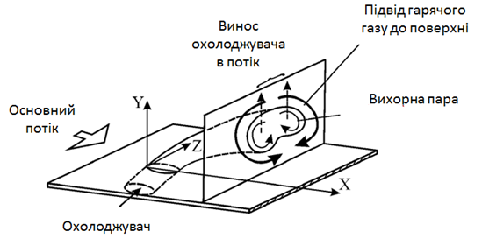

Рисунок 1.4 – Схема формування «ниркових вихорів»[3]

Чисельні експериментальні дослідження дозволили отримати ідеалізовану схему плівкового охолодження за суцільний щілиною [4], яка представлена на рис. 1.5. Тут виділяються три характерні ділянки: 1 - початкова ділянка, де з поверхнею, що охолоджується контактує тільки охолоджуюче повітря; 2 - ділянка стабілізації (або перехідна), на якій відбувається перемішування гарячого газу з охолоджуючим повітрям; 3 - основна ділянка (швидкого загасання ефективності плівкового охолодження), в кінці якої відбувається вирівнювання температури газу і струменя.

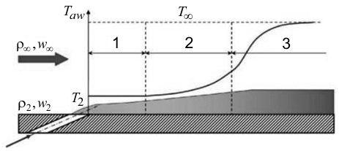

1 - початкова ділянка; 2 – ділянка стабілізації (перехідний); 3 – основна ділянка

Рисунок 1.5 – Схема плівкового охолодження

У більшості робіт [4,5] для розрахунку щільності теплового потоку при плівковому охолодженні використовуються наступна залежність [5]:

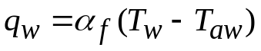 | (1.1)

де 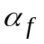 – коефіцієнт тепловіддачі; 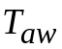 – адіабатне температура стінки; 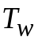 – температура стінки. Таким чином, для визначення термічного стану стінки лопатки потрібне знання двох незалежних один від одного параметрів - коефіцієнта тепловіддачі і ефективності плівкового охолодження. Даний підхід дозволяє враховувати вплив геометричних і режимних параметрів плівки (способу вдуву, параметра вдуву і т.д.) через адіабатну температуру стінки, яка є характеристикою захисної плівки.
Основною характеристикою плівкового охолодження є ефективність, яка визначається виразом [2]:

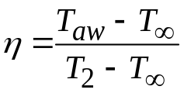 | (1.2)
де 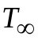 і 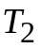- температура основного потоку і поток, що вдувається. З цього рівняння визначається адіабатна температура стінки. Коефіцієнт тепловіддачі визначається з окремих рівнянь.
Важливим параметром, що визначає гідродинамічні характеристики плівкового охолодження, є параметр вдуву:

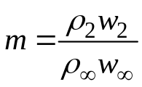 | (1.3)

де 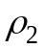 і 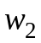 – щільність і швидкість потоку, що вдувається, 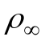 і 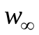 – щільність і швидкість основного потоку. На практиці газотурбобудування найбільш часто використовується параметра вдуву від 0,7 до 1,3.
Ефективність плівкового охолодження зменшується зі збільшенням відстані від місця подачі охолоджувача і істотно залежить від співвідношення швидкостей охолоджувача і основного потоку. Чим менше різниця між цими швидкостями, тим вище ефективність плівкового охолодження.

1.3 Результати експериментального дослідження ефективності плівкового охолодження.

Велика кількість опублікованих робіт присвячено експериментальному дослідженню ефективності плівкового охолодження. Значний внесок у розвиток проблеми внесли роботи Гольдштейна Р.Дж. [5,6], Еккерта О.Р. [6], Вігхардта К. [7] (Німеччина), Волчкова Е.П. [8,9] та ін. (К. СРСР), Репухова В.М. [10], Халатова А.А. [11] (Україна) та ін. На основі цих досліджень отримано узагальнені залежності для розрахунку ефективності плівкового охолодження за традиційними системами (суцільна щілина, пористий поясок, дискретні отвори), а також розроблені методики, в яких враховується вплив різних чинників, основними з яких є турбулентність, прискорення зовнішнього потоку, закрутка потоку і кривизна поверхні.

1.3.1 Видув через дискретні отвори.

Найбільш ефективним є плівкове охолодження при вдуві через тангенціальну щілину. Вдув через щілину, розташовану під кутом до поверхні пластини має меншу ефективність, аніж плівкове охолодження вдуву через тангенціальну щілину. Дискретність вдуву (рис. 1.3 г) призводить до зниження ефективності охолодження в порівнянні з ефективністю за суцільний еквівалентної щілиною, ширину / висоту якої можна розрахувати за рівнянням 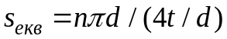 [2], де 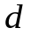 - гідравлічний діаметр отвора; - число рядів отворів в напрямку основного потоку; 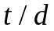 - відносний крок отворів уздовж ряду. Суцільна еквівалентна щілина має такі ж площу живого перетину, кут нахилу α й режимні характеристики вдуву, що і відповідна їй система отворів.
В роботі [11] досліджувалася ефективність плівкового охолодження при видуві через два ряди дискретних отворів, розташованих в шаховому порядку під кутом 20 і 40° до поверхні. Запропоновано ефективність плівкового охолодження для дискретних отворів в першому наближенні розраховувати за рівнянням 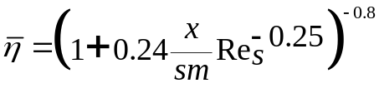, яке задовільно описує результати експериментів Паппела і Троут [12], а також Себана [13]. Дискретність вдуву рекомендується враховувати з допомогою поправки 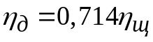
В роботі [2] пропонується методика визначення ефективності при видуві через отвори різної геометрії, де ефективність теплового захисту адіабатною стінки пропонується визначати з урахуванням впливу різних чинників відповідно до рівняння 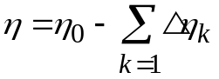де 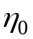 – ефективність охолодження на плоскій поверхні при відсутності факторів, що впливають; 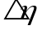 – поправки, що враховують вплив окремих факторів k (вплив кута нахилу, дискретності отворів, градієнта швидкості, закрутки потоку та ін. фактори).

1.4 Перспективні схеми плівкового охолодження

Основним напрямком в підвищенні ефективності плівкового охолодження є застосування отворів перфорації складної форми. Головною особливістю таких отворів є наявність дифузорної ділянки перед виходом охолоджувача на поверхню, на якій відбувається гальмування потоку, що сприяє зменшенню інтенсивності перемішування охолоджувача з основним потоком та рівномірному розподілу теплозахисної плівки по поверхні лопатки. Дані схеми плівкового охолодження називають перспективними (або альтернативними).
Перспективні способи плівкового охолодженні в порівнянні з традиційними характеризуються високою теплофізичною ефективністю, однак мають більш складну технологію виготовлення.

1.4.1 Профiльованi отвори

Перспективним способом охолодження поверхні лопатки є застосування отворів профiльованої форми, що дозволяє зменшити швидкість охолоджувача на виходi з отвору за рахунок збiльшення вихiдного перетину і тим самим збільшити площу покриття поверхнi охолодувачем. Існують різні конфігурації форми профiльованого отвору (рис. 1.6).
В роботі [14] показано, що ефективність системи отворів віялової форми значно перевищує ефективність системи циліндричних отворів (рис. 1.7).
В [15] проведено порівняння ефективності плівкового охолодження при вдуві через віялові отвори та отвори консольної форми. Автори відзначають, що консольні отвори забезпечують краще покриття поверхні охолоджувачем, однак недоліком такої схеми є досить висока інтенсивність перемішування охолоджувача з основним потоком.
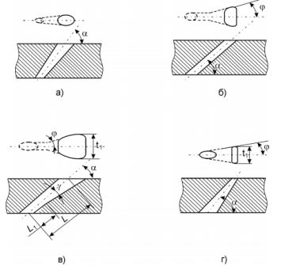

а – дифузорний отвір; б – отвір у формі віяла; в – отвір у формі віяла з розширенням у вертикальнiй площинi; г – консольний отвiр

Рисунок 1.6 – Види профільованих отворів [14]

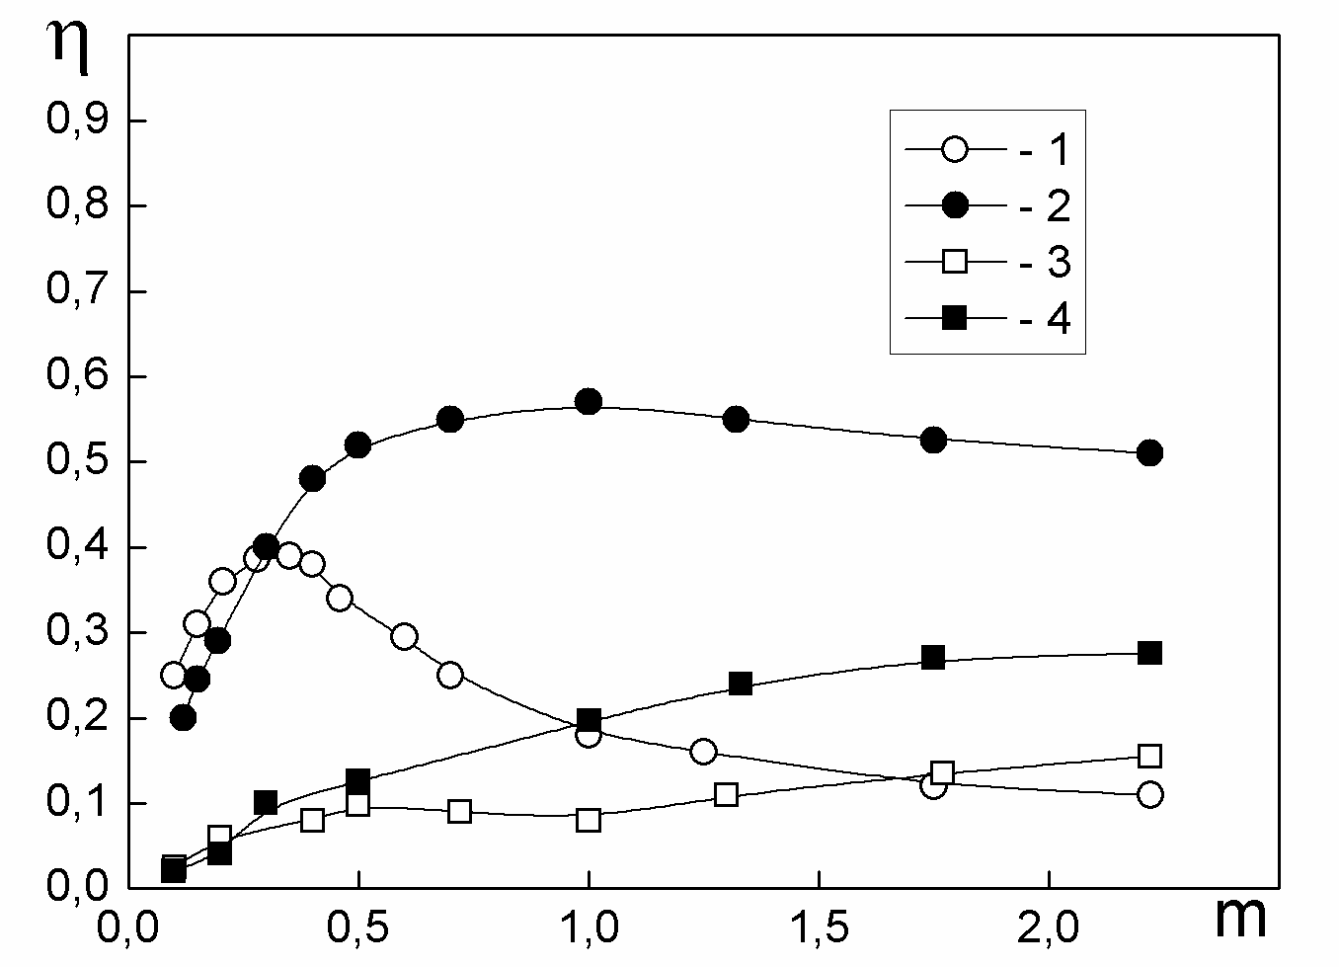

1, 3 – циліндричні отвори; 2, 4 – віялові отвори; 1, 2 – x/d = 6,7; 3, 4 – x/d = 82,7

Рисунок 1.7 – Ефективнiсть плiвкового охолодження на лiнiї, що проходить через центр отвору вiд параметра вдуву [15]
Порівняння ефективності конфігурацій отворів віялової форми та отворів віялової форми з розширенням у вертикальній площині показано на рис. 1.8. Як видно з рисунка, на початковій ділянці вдуву ефективність плівкового охолодження за допомогою отворів з додатковим розширенням перевищує ефективність віялової конфігурації (при x/d = 5 на 50%), однак при збільшенні поздовжньої координати обидві схеми мають приблизно однакову ефективність охолодження [16].

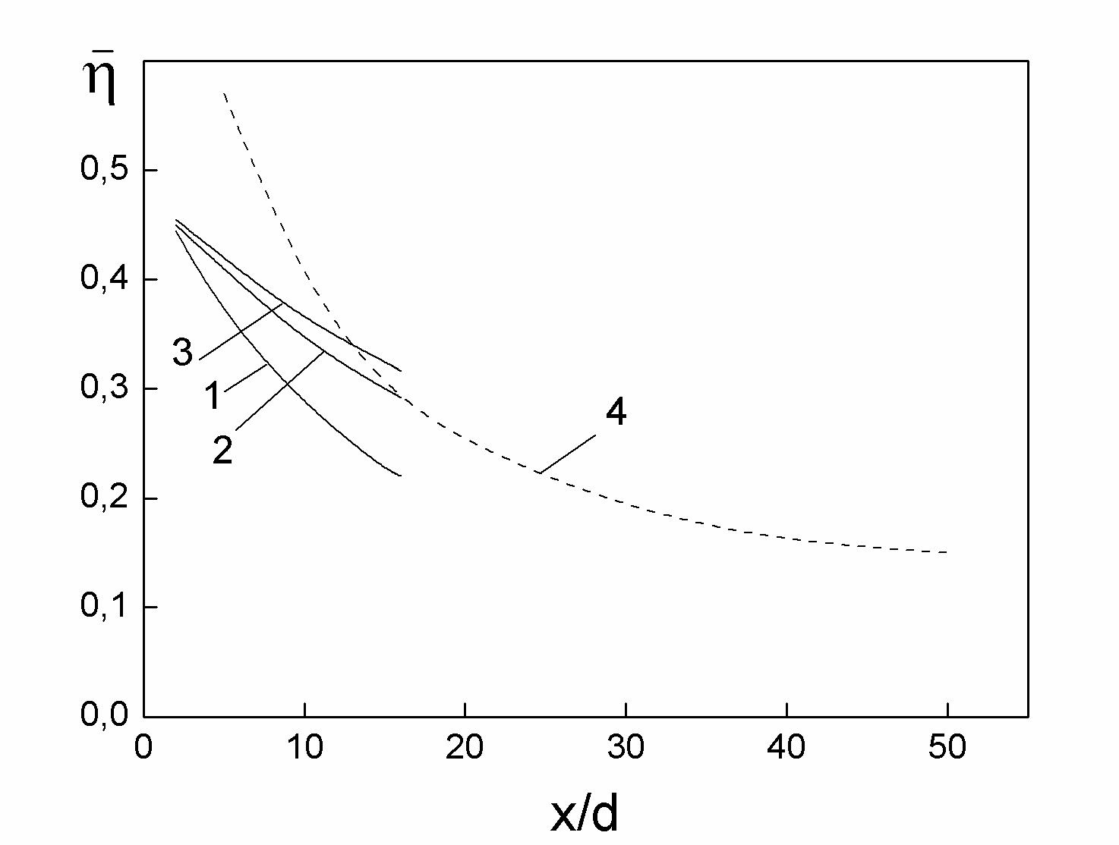

1-3 - отвори віялової форми при m = 1,0, m = 1,5; m = 2,0; 4 – отвори віялової форми з розширенням на виході при m=1,5

Рисунок 1.8 – Середня ефективності плівкового охолодження [16]

Незважаючи на високу ефективність плівкового охолодження поверхні за допомогою профільованих отворів, у даній конфігурації є основний недолік – висока вартість та складність технології виготовлення. Більш прості технічні рішення основані на організації виходу охолоджувача в отвори більш простої геометричної форми.

1.4.2 Отвори в кратерах

В [17] пропонується органiзувати вихiд охолоджувача в поверхневі заглиблення у виглядi кратера (рис. 1.9). Дана схема забезпечує більш повне покриття поверхні, в порівнянні з циліндричними отворами без кратерів.

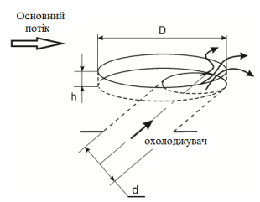

Рисунок 1.9 - Схема отвору в кратері [18]

В роботі [18] показано, що ефективність плівкового охолодження однорядної системи кратерів перевищує ефективність однорядної системи похилих циліндричних отворів в (1,5…2,0) рази при параметрі вдуву m ≥ 1,0 та відношенні x/d ≈ 5.
На даний момент існує багато варіанта кратерної конфігурації охолодження, які відрізняються формою кратера (еліптична на кругла) та положенням отвору вдува в кратері.
Досліди, які були проведені на моделі лопатки для варіантів вдуву показаних на на рис. 1.10 показали що з троьох варіантів, найефективнішим є варіант 3, у якому отвір «вписано» в кратер круглої форми, а сам отвір напрямлено до захисної поверхні під кутом 30°.

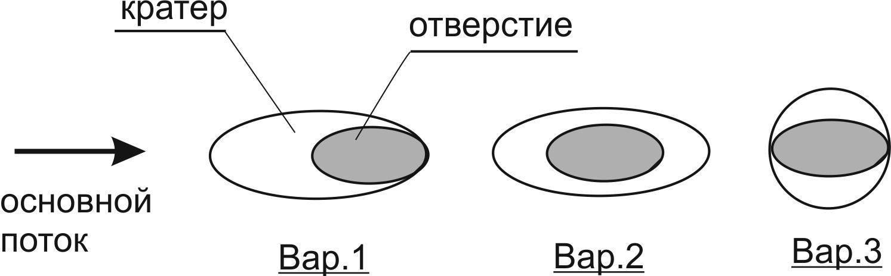
Рисунок 1.10 – Схеми розташування отворів в кратерах

В роботі [19] була наведена порівняльна характеристика плівкового охолодження при використанні альтернативної схеми з видувом охолоджувача в трикутні заглиблення (запатентована в ІТТФ НАНУ [20]) та традиційної схеми з одним рядом похилих отворів. На рис. 1.11 показана конфігурація вдуву з трикутними кратерами.

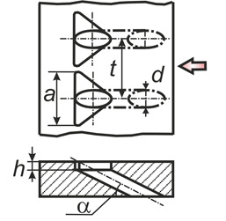
Рисунок 1.11- Спосіб плівкового охолодження з трикутними кратерами [21]

Середня адіабатна ефективність плівкового охолодження при використанні трикутних кратерів для параметрів вдуву m= 1,0 і більше є вищою на 10...60% ніж при використанні традиційної схеми.

1.4.3 Отвори в траншеї

Ефективним напрямком вдосконалення системи охолодження є випуск охолоджувача в траншеї, розташовані перпендикулярно до напрямку руху газового потоку (рис. 1.12).
Застосування отворів такої конфігурації дозволяє збільшити площу омивання поверхні охолоджувачем і тим самим підвищити інтенсивність охолодження лопатки на 35 % в порівняння з отворами без траншеї [22].

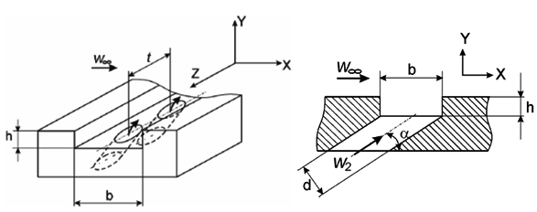

Рисунок 1.12 – Схема отворів в траншеї [22]

В роботі [23] показано, що в порівнянні з системою отворів без траншеї, для яких найбільша ефективність охолодження досягається при m = 0,5 для отворів в траншеї при параметрі вдуву m > 1,0 інтенсивність плівкового охолодження зростає. Таким чином, дана конфігурація отворів дозволяє забезпечити ефективну роботу лопаткового апарату при високих значеннях параметра вдуву.
В роботі [24] було досліджено вплив кроку отворів в траншеї на ефективність плівкового охолодження. Основні геометричні характеристики робочої ділянки були наступні: діаметр отворів d = 2 мм, відносна глибина траншеї h/d = 0,75, відносний крок розташування отворів в траншеї складав: t/d = 4; 8; 12 (t = 8 мм, 16 мм, 24 мм). Дослідження проводились при різних значеннях параметра вдуву: m = 0,5; 0,75; 1,0; 1,5; 2,0.
Найбільш оптимальним виявився варіант з параметром вдуву m = 0,5 та відносним кроком t/d = 4. Ефективність системи отворів з t/d = 8 з траншеєю відповідала конфігурації отворів з t/d = 4 без траншеї, тобто траншея дозволяє зменшити кількість отворів в 2 рази, що сприяє зменшенню витрати охолоджувача і, таким чином, підвищує ККД турбінної установки.
Експериментальні дослідження, представлені в [24] показали, що для траншеї шириною 2b, відносного кроку t/d = 2,775, степені турбулентності основного потоку Тu = 3,9 % та параметра вдуву m = 1,0 ефективність охолодження становила η = 0,26. З іншого боку, при аналогічних параметрах експерименту при ширині траншеї 4b ефективність охолодження склала η = 0,19.
Таким чином від ширини траншеї суттєво залежить інтенсивність охолодження лопатки.
Недоліком схеми охолодження за допомогою отворів в траншеї є значне зменшення міцності лопатки.

1.4.4 Парні отвори

Останнім часом проводиться велика кількість досліджень, які зосереджені на підвищенні ефективності плівкового охолодження за рахунок застосування, так званих, парних отворів (рис. 1.13).

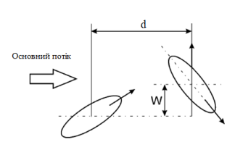
Рисунок 1.13 – Схема розташування парних отворів [25]
В даному випадку осі кожного з двох циліндричних отворів знаходяться під певним кутом до напрямку руху основного потоку. Така конфігурація отворів дозволяє створити вихровий рух (anti-kidney vortex pair) [25], що притискає потік охолоджувача до поверхні і підвищує інтенсивність охолодження (рис. 1.14). Оскільки парні отвори мають циліндричну форму, то, в порівнянні з отворами профільованої форми, вони є технологічно більш простими.

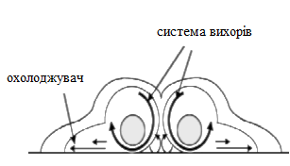

Рисунок 1.14 – Схема утворення вихрового руху [25]

На рис. 1.15 приведено порівняння середньої ефективності плівкового охолодження ряду парних отворів, отворів в траншеї та отворів в формі віяла з розширенням в вертикальній площині при параметрі вдуву m = 1,5 [26].
Як видно з рисунка, парні отвори мають вищу ефективність охолодження ніж отвори в траншеї при x/d > 7, однак вони поступаються в ефективності отворам у формі віяла.

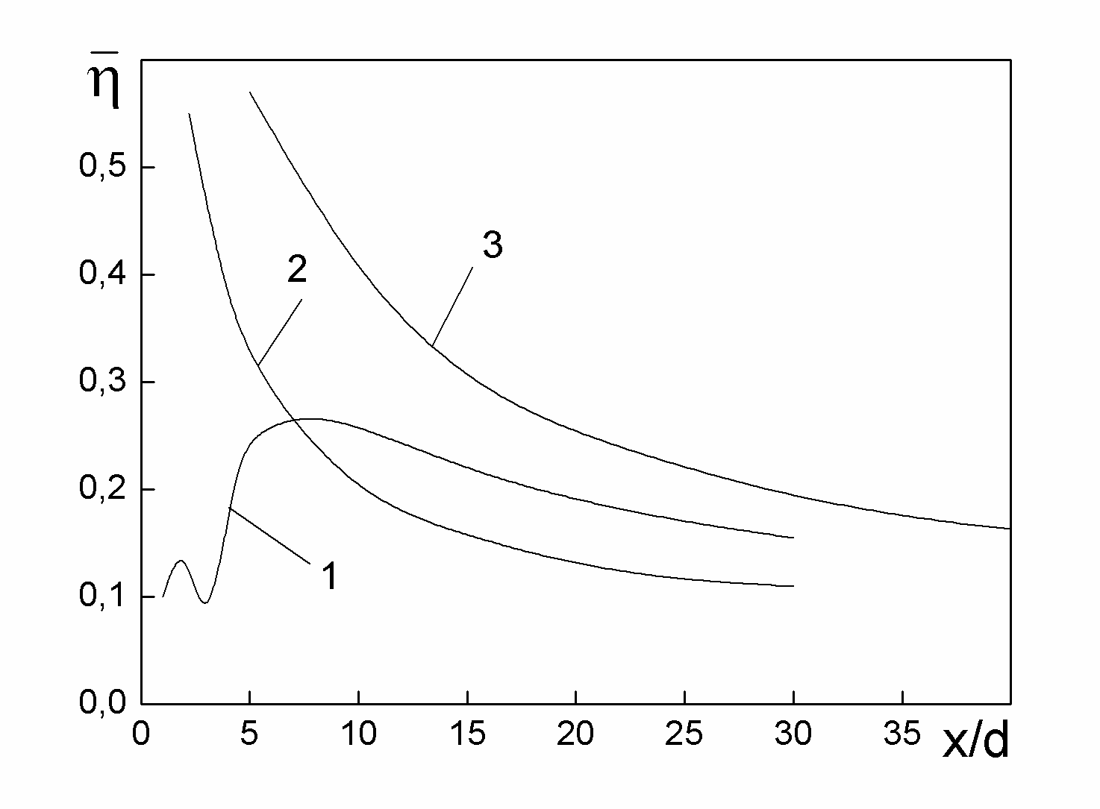

1 – ряд парних отворів; 2 – отвори в траншеї; 3 – отвори в формі віяла з розширенням в вертикальній площині

Рисунок 1.15 – Середня ефективність плівкового охолодженні [26]

1.4.5 Отвори в напівсферичних заглибленнях

Великий практичний інтерес представляють схеми охолодження лопаток з отворами в напівсферичних заглибленнях (рис. 1.16).

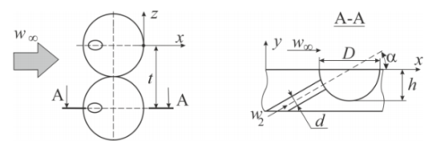

Рисунок 1.16 – Схема отворів в напівсферичних заглибленнях [26]
У патенті [27] запропонована нова конфігурація плівкового охолодження з подачею охолоджувача в напівсферичні заглиблення. В роботі [28] представлені перші результати експериментального дослідження плівкового охолодження через отвори в напівсферичних заглибленнях, виконана візуалізація потоку. Досліджено три кути нахилу отворів 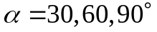. Діаметр отвору вдуву становив 5 мм, діаметр заглиблення 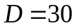 мм, досліджувався один ряд отворів з кроком , центр отвору вдуву збігався з центром полусферического заглиблення. Критерій Рейнольдса визначався по довжині пластини і становив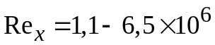, параметр вдуву – m = 0,25–0,75. Виконане дослідження дозволило зробити важливий висновок, що подача холодного повітря через отвори в напівсферичних заглибленнях дозволяє при певних режимних і геометричних параметрах отримати більш високу ефективність охолодження і більш рівномірну плівку охолоджувача, ніж при вдуві через стандартні циліндричні отвори.
В роботі [29] була проведена обробка та систематизація раніше опублікованих робіт, яка показала, що в залежності від глибини сферичного заглиблення h/D і числа Рейнольдса Re_{D}, побудованого за швидкості зовнішньої течії і діаметру заглиблення D, в сферичному заглибленні існують кілька характерних режимів течії (рис. 1.17). Область N — плавне обтікання заглиблення, зона NS — парний вихор в заглибленні, зона R — осцилюючий вихор в заглибленні. В області h/D = 0,10 і менше, всередині сферичного заглиблення формується об'ємно-вихровий характер флуктуації потоку в заглибленні.
У роботі [30] визначено ефективність плівкового охолодження з урахуванням впливу зовнішніх чинників:

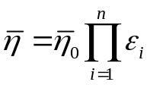 | (1.5)

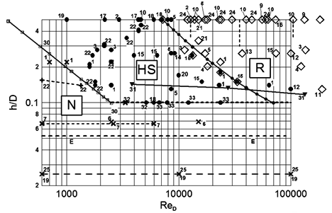

Рисунок 1.17 — Діаграма режимів течії в одиночному сферичному заглибленні [29]

де 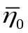– середня по ширині пластини ефективність плівкового охолодження плоскої поверхні при відсутності зовнішнього впливу; 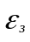– поправка на вплив зовнішніх факторів.
Ефективність плівкового охолодження залежить від значної кількості факторів геометричного та газодинамічного характеру, до них належить: форма отворів, кут нахилу осі отвору до напрямку основного потоку, кривизна поверхні, відносна довжина отвору, обертання лопатки та інші. Багато з них вже детально вивчені, але умовам обертання охолоджуваної поверхні та впливу неізотермічності на даний момент приділено замало уваги.
Вплив обертання на адіабатну ефективність плівкового охолодження можна дослідити за допомогою спеціального параметра. Даний параметра визначає та характеризує вплив обертання на теплогідравлічні характеристики систем охолодження, в спеціальній літературі його називають параметром обертання, який визначається наступним чином:

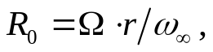 | (1.6)

де  – кутова швидкість поверхні, що охолоджується; 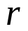– радіус обертання; 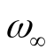– швидкість основного потоку в каналі.
У стаціонарному випадку параметр обертання дорівнює нулю.
Таким чином, при подачі охолоджувача в напівсферичні заглиблення струмінь при певних умовах має нестаціонарний характер – він може пульсувати в поздовжньому і поперечному напрямках.
Аналіз альтернативних схем показав, що використання складних конфігурацій дозволяє істотно підвищити ефективність плівкового охолодження. З іншого боку, їх виготовлення характеризується досить складною технологією виготовлення. З усіх розглянутих альтернативних схем найбільш перспективною виглядає схема з напівсферичними заглибленнями на поверхні. Пульсуючий характер струменя охолоджувача забезпечує високу ефективність охолодження і більш рівномірне покриття поверхні. Така конфігурація характеризується менш складною технологією виготовлення.

Висновки та постановка задач дослідження

Газотурбінні установки (ГТУ) знайшли широке застосування в енергетиці, суднобудуванні, авіації, газовій та хімічній промисловості. Завдяки високим значенням коефіцієнта корисної дії (ККД) та одиничної потужності, надійності в експлуатації, простоти теплової схеми, маневреності ГТУ перевершують всі інші типи сучасних теплових машин.
Найбільш широко використовується для охолодження лопаток високотемпературних газових турбін системи плівкового охолодження. Аналіз результатів дослідження традиційних схем плівкового охолодження (пористий поясок, суцільна щілина, ряди похилих циліндричних отворів) показав, що дані схеми характеризуються рядом недоліків. Це обумовлено наявністю вторинних вихрових структур, що руйнують плівку охолоджувача і сприяють «підсосу» гарячого потоку до поверхні, що захищається. В багатьох випадках термодинамічні втрати, що виникають в таких схемах при змішуванні основного потоку з охолоджувачем, можуть перевищити ефект від підвищення температури перед турбіною.
Аналіз результатів досліджень ефективності плівкового охолодження показав, що в лабораторних умовах неможливо повністю відтворити реальні умови для процесів, що протікають в газових турбінах. Проведення реальних експериментів, в зв’язку з високою вартістю виготовлення лопаток, є економічно невигідним. Тому, значну роль в розробці та дослідженні схем плівкового охолодження відіграють методи чисельного моделювання (CFD), що дозволяють змоделювати з достатньою точністю газодинамічні та теплообмінні процеси при плівковому охолодженні.
Метою даної роботи є дослідження ефективності та фізичної структури плівкового охолодження при подачі охолоджувача через один ряд циліндричних похилих отворів в напівсферичних заглибленнях за модельних умов (без обертання та при низькій температурі) умов та за факторів впливу (обертання охолоджуваної поверхні та високі температури). Для досягнення поставленої мети в роботі вирішуються наступні основні задачі:
– створити комп'ютерну модель, провести тестування моделей турбулентності в стаціонарних умовах, визначити моделі турбулентності, які адекватно описують ефективність плівкового охолодження;
– виконати теоретичні дослідження ефективності плівкового охолодження при подачі охолоджувача в напівсферичні заглиблення в стаціонарних модельних умовах;
– вивчити фізичну структуру потоку в модельних умовах та визначити фактори, що визначають фізичний механізм плівкового охолодження;
– визначити вплив обертання охолоджуваної поверхні на ефективність плівкового охолодження;
– визначити вплив температурного фактору на ефективність плівкового охолодження.
В якості методу дослідження обрано теоретичний (комп'ютерне моделювання) метод дослідження з використанням програмного комплексу ANSYS CFX 14.0.

РОЗДІЛ 2
КОМП’ЮТЕРНЕ МОДЕЛЮВАННЯ ПЛІВКОВОГО ОХОЛОДЖЕННЯ

2.1 Вибір програмного пакету

Для реалізації проекту необхідно побудувати модель. Реальний експеримент відтворити важко, як з технічних, так і з економічних причин, тому доцільно використати програмний комплекс ANSYS CFX. Цей пакет вміщує в себе моделі турбулентності, що адекватно описують плівкове охолодження за умов, які досліджуються, вивчаються фізична структура потоку та фактори, що характеризують ефективність плівкового охолодження. Достовірність комп’ютерного моделювання забезпечена коректним застосуванням програмного комплексу ANSYS CFX, що сертифікований міжнародними стандартами, та має сертифікат якості ISO 9001:2008, використанням адекватної моделі турбулентності при комп’ютерному аналізі фізичної структури потоку. ANSYS CFX – це високоефективна CFD програма, що застосовується для розрахунку потоку та теплообміну, вона дозволяє виконувати газодинамічні розрахунки як ламінарного, так і турбулентного потоку, перехідної турбулентності, стисливого та нестисливого середовища враховуючи всі види теплообміну, включаючи випромінювання , та з можливістю розв’язання задач у спряженій установці.
RANS-моделювання. Чисельне моделювання течії базується на вирішенні системи рівнянь збереження маси, енергії та рівнянь руху Навьє-Стокса [31-34]. Не дивлячись на те, що дана система рівнянь повністю описує нестаціонарний турбулентний потік в’язкої стисливої рідини, пряме моделювання турбулентності з використанням цих рівнянь досить обмежене навіть з врахуванням сучасного розвитку обчислювальної техніки. Згідно з [35] таке обмеження зумовлене необхідністю виконання розрахунків в нестаціонарній постановці з кроком по часу менше часу турбулентних пульсацій, а також використання досить мілких сіток, що дозволяють змоделювати усі турбулентні вихори, що є досить важким.
Тому для розрахунку турбулентного потоку найчастіше використовується метод розв’язання усереднених рівнянь Навьє-Стокса, або RANS-моделювання (RANS – Reynolds Averaged Navier-Stokesequations). При цьому реальний турбулентний потік умовно ділиться на два: встановлений (схоже на ламінарний) та пульсаційний (визначене турбулентними вихорами). Газодинамічні величини у будь-якій точці простору представляють у вигляді суми усередненої за часом величини та пульсаційної величини. Для врахуваня додаткового переносу імпульсу, що пов’язаний з турбулентним тертям, та переносу теплової енергії що пов’язаний з турбулентної теплопровідністю, коефіцієнти в’язкості та теплопровідності визначають як суми молекулярних, що визначаються властивостями рідини, та турбулентних складових. Для знаходження останніх використовують додаткові залежності, що називаються моделями турбулентності.

2.2 Загальні рівняння

Для інтерпретації турбулентних течій при математичному використовують системи рівнянь Нав'є-Стокса, що описують характеристики миттєві течії рідини.
Незважаючи на значний прогрес в підходах, заснованих на вирішенні зазначеної системи рівнянь в рамках прямого чисельного моделювання або моделювання великих вихорів, перш за все обумовлений розвитком суперкомп'ютерів.
Система рівнянь Нав'є-Стокса для опису турбулентного руху в'язкої нестисливої ньютонівської рідини при відсутності масових сил може бути представлена в векторно-тензорною формі.
Рівняння нерозривності:

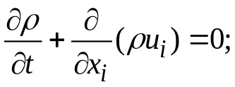 | (2.1)

Закон збереження імпульсу:
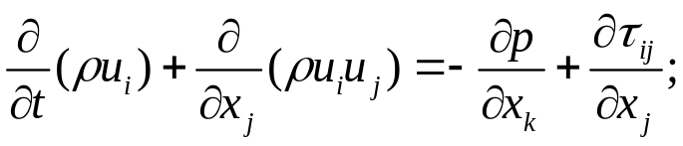 | (2.2)
Закон збереження енергії:

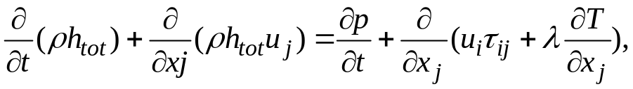 | (2.3)

де 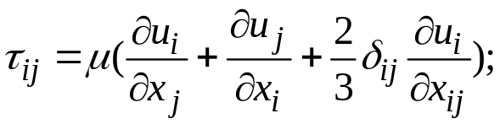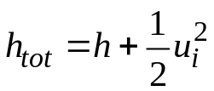
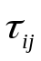– тензор в’язких напруг;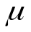– коефіцієнт динамічної молекулярної в’язкості; t– час;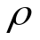– густина рідини; р – тиск; 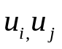– декартові складові швидкості у напрямку відповідних вісей; i,j =1, 2, 3

2.3 Моделi турбулентності

В програмному комплексі ANSYS CFX є можливість провести розрахунки по різним моделям турбулентності, в залежності від типу поставленого завдання. Модель турбулентності k – ε, що використовує рівняння переносу кінетичної енергії турбулентності (k) і швидкості її дисипації (ε), використовується і дає непогані результати в більшості розрахунків.
Модель турбулентності k – ω вирішує два рівняння переносу – перше для турбулентної кінетичної енергії (k), друге для частоти турбулентних пульсацій (ω). Найбільший недолік цієї моделі – сильна чутливість до граничних умов вільного потоку. Для отримання коректного рішення необхідно мати велику кількість комірок в пристінкових шарах. Стандартна модель турбулентності k-ɛ побудована на припущені про те, що потік повністю турбулентний. Для коректного розрахунку пограничного шару, де превалюють в’язкі ефекти, модель турбулентності k-ɛ включає в себе функцію біля стінки, що містить універсальний профіль швидкості та зв’язну між параметрами потоку та відстанню від стінки. Використання пристінкової функції дозволяє уникнути застосування значного згущення сітки в зоні пограничного шару. Згідно з [41] для стандартної пристінкової функції значення безрозмірної відстані від стінки до першого вузла ззовні стінки 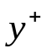повинно складати 20…100 (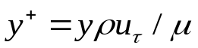, де y – відстань від першого пристінкового вузла до стінки, 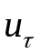– дотична складова швидкості у першому вузлі ззовні стінки, 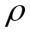– щільність рідини, 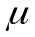– коефіцієнт динамічної в’язкості).
Недоліком цієї моделі є застосування пристінкової функції універсального профілю швидкості, який для деяких задач призводить до суттєвих помилок моделювання.
Модель турбулентності k-ω на додачу до кінетичної енергії турбулентних пульсацій використовує її питому дисипацію ω. Модель турбулентності k-ω відноситься до низькорейнольдсних моделей, гарно працює у пристінковому шарі та потребує значного згущення розрахункової сітки в районі пограничного шару (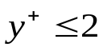), так як безпосередньо виконує розрахунок профілю швидкості. Однак, її застосування далеко від стінки, де турбулентність зростає, може призвести до неточності розрахунку.
Модель турбулентності SST (Shear Stress Transport) – одна з різновидів турбулентності k – ω. Модель турбулентності SST – це модель переносу напруг, використовується коли необхідно гарне рішення в пристінковому шарі. Вона комбінує переваги базових моделей k – ω і k – ε, і також як і модель k – ω потребує високі вимоги до розв'язання сітки поблизу стінок. Так як дана модель турбулентності при розрахунку пограничного шару близька до моделі k-ω, вона так само є низькорейнольдсною та потребує забезпечення мілкої розрахункової сітки в пограничному шарі ().

2.4 Геометрична модель

Розглянемо модель плівкового охолодження плоскої пластини при подачі охолоджувача через однин ряд циліндричних отворів в напівсферичних заглибленнях (рис. 2.2), дослідження якої було виконано в середовищі ANSYS Designer Manager при використанні CFD-моделювання. Модель представляє собою напівсферичні заглиблення з кроком t та діаметром D, в який охолоджувач подається із зовнішнього об’єму через отвори.

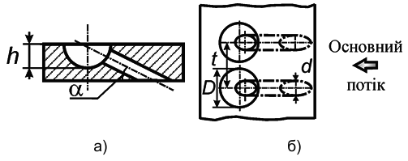

а) – поперечний переріз; б) – вид зверху

Рисунок 2.1 – Геометрія моделі [36]

Діаметр подаючих циліндричних отворів d = 3,2 мм, поперечний крок t=9,6 мм, діаметр заглиблення D=8 мм, глибина h=4 мм. Тобто маємо відносний крок t/d=3,0 і відносну глибину траншеї D/h=0,5. Кут нахилу отворів до адіабатної поверхні становить α=30°. Нижня лінія проекції отворів для подачі охолоджувача на площину охолоджуваної поверхні проходить через правий край напівсферичного заглиблення. Поперечна відстань x відраховується від кінця напівсферичних отворів. Для порівняння також розглядались традиційна схема (без заглиблень) з подачею охолоджувача в один ряд похилих отворів з таким самим відносним кроком отворів t/d=3,0.

2.5 Розрахункова сітка

Для чисельного розв’язання рівнянь збереження використовуються розрахункові сітки, які за структурою діляться на вільні (неструктуровані) та регулярні (структуровані) (рис. 2.1). Регулярна сітка включає в себе ряди та шари елементів, але обмежує вибір форми елементів та їх взаємне розташування.

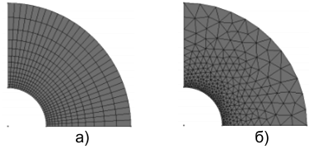

а) – структурована, б) – нетруктурована

Рисунок 2.2 – Розрахункова сітка[26]

Вільна сітка представляє собою вузли, які розташовані довільно, як правило об’єднані в багатогранники (тривимірний випадок) або багатокутники (двовимірний випадок).
Переважним, з точки зору точності розрахунку за тих самих затратах комп’ютерних ресурсів, є застосування структурованих гексаедричних сіток. Але для тіл складної форми, для яких неможливо виконати розбиття на тіла регулярної форми, достатньо гарні результати дозволяє отримати тетраедричні сітки з призматичним шаром поблизу стінки.
CFD - моделювання плівкового охолодження плоскої поверхні з подачею вторинного повітря в сферичні заглиблення проводилося з використанням комерційного пакету ANSYS CFX.
Геометрична 3D модель була виконана в ANSYS Design Manager, причому всі геометричні параметри дослідженої моделі відповідали розмірами робочої ділянки експериментальної установки.
Була використана неструктурована комбінована розрахункова сітка, побудували за допомогою сіткового генератора ANSYS CFX Mesh (Рис. 2.1). Вона представляє собою комбінацію тетраедральних елементів в області основного потоку з призматичними елементами в областях згущення розрахункової сітки біля твердих стінок, що обмежують канали розрахункової моделі. З метою зменшення кількості комірок розрахункової сітки згущення комірок на верхній поверхні основного каналу не задавалося. При побудові локального згущення розрахункової сітки в пристінній області для забезпечення високої якості комірок при побудові сітки в CFX Mesh рекомендується використовувати функцію Smooth Transition, що дозволяє зменшити спотворення сіткових комірок поблизу гострих кутів розрахункової області.

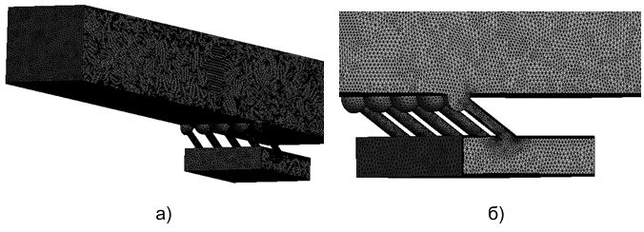

а) – загальний вигляд; б) – в перерізах моделі

Рисунок 2.3 – Розрахункова сітка моделі

Розрахункова сітка складається з 3,5 млн. елементів та 745 тис. вузлів. Біля поверхні пластини, недалеко від отворів та поблизу стінок пленума виконано згущення сітк, що має розмірність 20 комірок. Значення параметру y⁺ у всіх розрахунках було взято в діапазоні від 0,5 до 1,1, що задовольняє умови моделювання з використанням RANS моделей турбулентності.

2.6 Граничні умови

Граничні умови на вході і виході були задані таким чином: тверді границі розрахункової області були задані як для адіабатної стінки (q=0). На бічних поверхнях розрахункової моделі були задані умови симетрії. Рівняння руху у формі Рейнольдса вирішувалося для в’язкого теплопровідного газу в стаціонарній постановці задачі з використанням повного Рейнольдса. Граничні умови, які відповідали значенням параметра вдуву m=0,5; 1,0; 1,5; 2,0 наведені в таблиці 2.1 та на рис. 2.4.

Таблиця 2.1 – Граничні умови для модельного випадку

Область | Середній статичний тиск, Па | Середня швидкість, м/с | Температура, °С | Витрата повітря, кг/с | Інтенсивність турбулентності
Вхід основного потоку | – | 37 | 25 | 0.000842  0.001179  0.001798  0.002418 | 1%
Вхід вторинного потоку | – | – | 72 | – | 1%
Вихід з основного каналу | 101300 | – | – | – | –

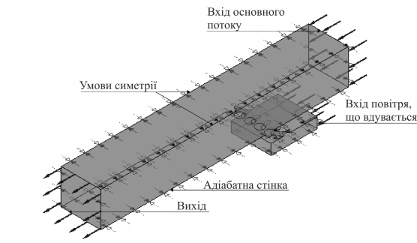

Рисунок 2.4 – Геометрична 3D-модель плівкового охолодження плоскої поверхні при вдуві охолоджувача через отвори у напівсферична заглиблення.

Інтенсивність турбулентності прийнята за 1 %. Граничні умови на вході та виході були задані близькими до умов експериментів, що були виконані [37].
При дослідженні впливу обертання на ефективність плівкового охолодження частоти обертання були прийняті такими: n = 700об/хв та 1000об/хв. Значення параметра обертання R₀ = 2.0 та 2.5 відповідно. У стаціонарному випадку (n = 0) значення параметра обертання дорівнює 0. Для забезпечення можливості виконання розрахунків з урахуванням обертання модель після її побудови в базовій системі координат Y0X була переміщена вздовж базової осі ОX на відстань, що відповідає радіусу обертання r за допомогою функції Body Operation. Для цього необхідно попередньо створити додаткову площину паралельну базовій площині Z0Y. Радіус обертання був прийнятий за r = 1м.
При дослідженні впливу неізотермічності на ефективність плівкового охолодження як і у попередніх випадках, граничні умови на вході і виході розрахункової області відповідали значенням параметра вдуву близьким до m=0,5; 1,0; 1,5; 2,0. Швидкість основного потоку залишилась рівна 37 м/с, а температура була збільшена до реальних значень і становила: температура основного потоку – 500°C, температура вторинного потоку – 1100°C.

2.7 Вибір моделі турбулентності

Визначення адекватних моделей турбулентності при плівковому охолодженні вимагає порівняння розрахункових і експериментальних даних при точній відповідності геометричних параметрів і гідродинамічних умов, а також умов подачі охолоджувача. На жаль, для тестування моделей турбулентності при моделюванні плівкового охолодження за отворами в напівсферичних поглибленнях немає експериментальних досліджень плівкового охолодження з точно такою ж конфігурацією. Раніше в опублікованих роботах [38, 39] експериментально і теоретично досліджувалася схема з вдувом в напівсферичні поглиблення аналогічної глибини h/D = 0,5, але з більшим кроком t/d = 5,0. При виконанні тестових розрахунках з використанням різних моделей турбулентності було показано, що SST модель турбулентності забезпечує найкраще узгодження з експериментом для схеми з вдувом в напівсферичні заглиблення. Також SST модель турбулентності показує хороші результати при моделювання традиційних схем плівкового охолодження [40]. SST модель турбулентності представляє собою суперпозицію k-ω моделі в пристінковій області і k-ε моделі далеко від стінки і здатна досить точно моделювати газодинаміку і теплообмін складних пристінкових течій.
Слід зазначити також, що використання SST–моделі турбулентної в'язкості дозволяє отримати фізично більш коректний розв’язок задачі. Зокрема, SST–модель турбулентності дозволяє змоделювати утворення відривної рециркуляційної зони під струменем охолоджувача, наявність якої підтверджена експериментами [41].
Таким чином, далі дослідження виконувалися з використанням RANS SST моделі турбулентності, яка добре зарекомендувала себе при моделюванні плівкового охолодження.

Висновки до розділу 2

Для створення комп'ютерної моделі та виконання розрахункiв використовувалося програмне забезпечення: ANSYS CFX.
Для виконання CFD-моделювання використана неструктурована комбiнована розрахункова сiтка розміром 745 тис. вузлів з локальним згущенням у стінок. Кількість комірок та товщина області пристінкового згущення розрахункової сітки вибиралися з умови забезпечення значення параметра 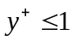 в усьому дослідженому діапазоні зміни граничних умов задачі моделювання.
Для виконання розрахунків обрана SST модель турбулентності, яка добре зарекомендувала себе при моделюванні плівкового охолодження.

РОЗДІЛ 3
РЕЗУЛЬТАТИ ДОСЛІДЖЕННЯ ТА ЇХ АНАЛІЗ

3.1 Ефективність плівкового охолодження

Ефективність плівкового охолодження (1.2) – важлива характеристика плівкового охолодження. На рисунку 3.1 наведена середня залежність плівкового охолодження для видуву охолоджувача в напівсферичні отвори та для традиційного ряду циліндричних отворів.

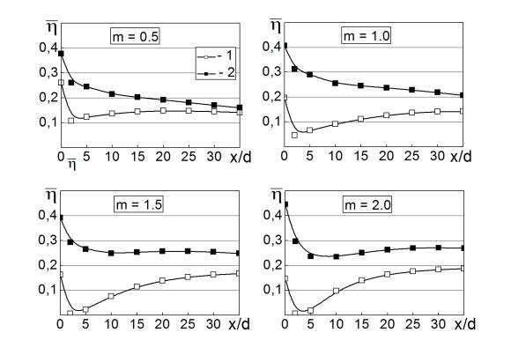

1 – традиційний ряд похилих циліндричних отворів; 2 – напівсферичні отвори.

Рисунок 3.1 – Середня по ширині ефективність плівкового охолодження

Як і має бути, при малих значеннях m = 0.5 та на основній ділянці x/d > 20 усі схеми мають близькі значення ефективності плівкового охолодження. На початковій та стабілізаційній ділянці (x/d = 0…20) збільшення ефективності плівкового охолодження спостерігається лише для схеми з подачею охолоджувача в ряд похилих циліндричних отворів. Різниця в ефективності стає суттєвою для обох схем плівкового охолодження за помірних та високих значень параметра вдуву (m ≥ 1.0).
Середня по поверхні ефективність плівкового наведена на рис. 3.2 для варіантів отворів без напівсферичних заглиблень та з ними.

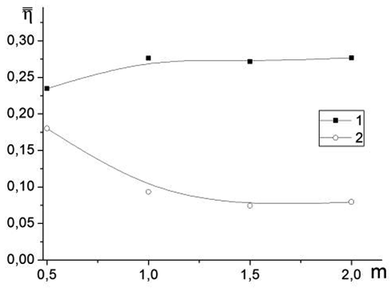

1 – напівсферичні заглиблення; 2 – традиційний ряд похилих циліндричних отворів

Рисунок 3.2 – Середня по поверхні ефективність плівкового охолодження

З рис. 3.2 видно, як значення середньої по поверхні ефективності плівкового охолодження зростає зі збільшенням параметру вдуву на всій ділянці, яка досліджувалась. Суттєвим є те, що для традиційного ряду циліндричних отворів показник середньої по поверхні ефективності плівкового охолодження максимальній при мінімальному значенні параметра вдуву. Схема з напівсферичними заглибленнями дає прямо протилежний результат. Найбільше значення ефективності плівкового охолодження при максимальному параметрі вдуву (m = 2.0). Ефективність плівкового охолодження за системою похилих отворів в напівсферичних заглибленнях, у порівнянні з аналогічною системою традиційних отворів, зростає зі збільшенням параметра вдуву і в діапазоні його зміни від 0,5 до 2,0 становить від 8 до 19 %.

3.2 Аналіз фізичної структури потоку

Для аналiзу фiзичної структури потоку розглянемо ефективність плівкового охолодження в поперечному напрямку, яка показана на рис. 3.3 для схеми з видувом охолоджувача в ряд отворів з напівсферичними заглибленнями та в ряд традиційних похилих циліндричних отворів для стаціонарного випадку.
При видуві охолоджувача в циліндричні отвори за рахунок нерівномірності покриття поверхні струменями охолоджувача видно (рис. 3.3), як ефективність плівкового охолодження стрімко падає. У випадку видуву охолоджувача в ряд з напівсферичними заглибленнями поверхня також покривається нерівномірно, але показує кращі результати, ніж традиційна схема.
На рис. 3.4 приведені поля ефективності плівкового охолодження для умов видуву через традиційні отвори та отвори в напівсферичних заглибленнях при m = 0.5, 1.0, 1.5, 2.0.
Для отворів без заглиблень максимальна величина ефективності плівкового охолодження досягається при значенні параметра вдуву m = 0.5. Збільшення параметра вдуву до m = 2.0 призводить до зниження ефективності плівкового охолодження у зв’язку з відривом струменю охолоджувача від поверхні пластини. При всіх досліджуваних значеннях параметра вдуву схема плівкового охолодження з подачею вторинного повітря в отвори з напівсферичними заглибленнями забезпечує більшу рівномірність полів ефективності плівкового охолодження на поверхні охолоджуваної пластини в порівнянні з традиційною схемою отворів, особливо за великих значень параметра вдуву, коли ефективність плівкового охолодження традиційної схеми суттєво знижується.

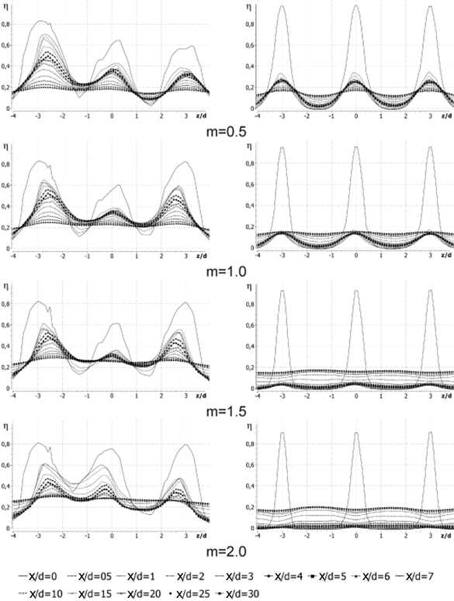

Рисунок 3.3 – Локальна ефективність плівкового охолодження у поперечному напрямі при параметрах вдуву m = 0.5, 1.0, 1.5, 2.0 з видувом охолоджувача в отворами з напівсферичними заглибленнями та в традиційний ряд похилих отворів

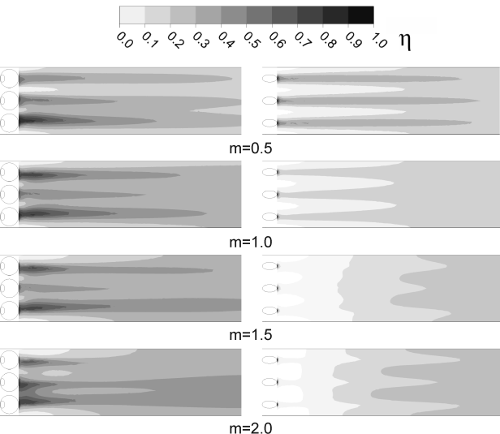

Рисунок 3.4 – Ізолінії локальної ефективності плівкового охолодження за традиційними отворами (справа) та отворами з напівсферичними заглибленнями (зліва) на ділянці 0 ≤ x/d ≤ 30 при параметрах вдуву m = 0.5, 1.0, 1.5 та 2.0.

Форму струменю для обох схем можна побачити на рис. 3.5 та рис. 3.6.
Порівнюючи форму струменів на рис. 3.5 та 3.6 можна побачити, що при видуві охолоджувача через традиційні отвори (без заглиблень) струмінь охолоджувача має вигляд вузької полоси за отворами, в той час як при видуві через напівсферичні заглиблення він майже рівномірно розподіляється по всій ширині поверхні пластини.

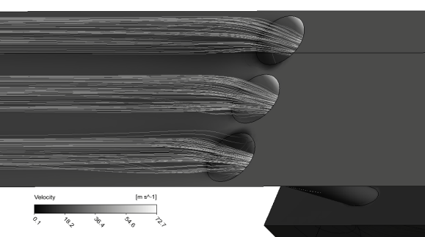

Рисунок 3.5 – Лінії течії при подачі охолоджувача в напівсферичні заглиблення.

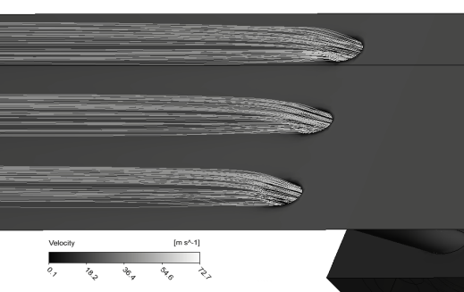

Рисунок 3.6 – Лінії течії при подачі охолоджувача в ряд похилих циліндричних отворів.

На рис. 3.7 та 3.8 наведені поля температур та проекцій векторів швидкості в поперечній площині на відстані x/d = 2, 5 та 10 при m = 0.5, 1.0, 1.5 та 2.0 для традиційної схеми отворів та напівсферичних заглиблень. З традиційними отворами (заглиблень) гарно спостерігаються вихорові структури в формі «ниркового» вихору, які погіршують плівкове охолодження. Зі збільшенням параметра вдуву m, інтенсивність «ниркового» вихору також збільшується біля поверхні пластини.
Схема з видувом охолоджувача в напівсферичні заглиблення (рис. 3.8) забезпечує зниження інтенсивності та масштабу «ниркового» вихору.

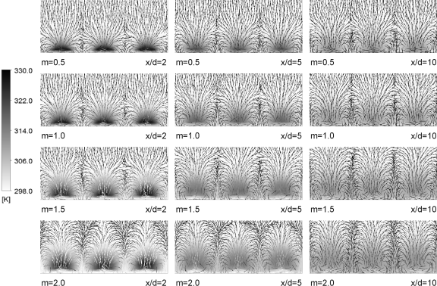

Рисунок 3.7 – Температурні поля та проекції векторів швидкості на площину YZ за традиційними отворами

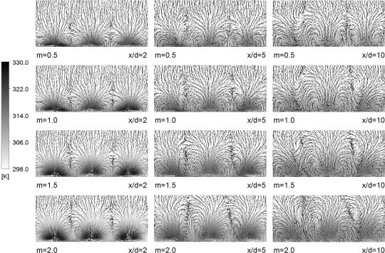

Рисунок 3.8 – Температурні поля та проекції векторів швидкості на площину YZ за отворами з напівсферичними заглибленнями

Не дивлячись на присутність вихорової структури на виході з напівсферичних заглиблень, плівка охолоджувача не відривається від поверхні пластини через низьку інтенсивність вихрового руху. Також не відбувається «підтікання» повітря з основного потоку до охолоджуваної поверхні, так як вся поверхня достатньо рівномірно вкривається плівкою охолоджувача, а вихоровий рух відбувається лише в межах плівки.

3.3 Вплив обертання на ефективність плівкового охолодження

Для детального дослідження впливу обертання було побудовано графік залежності середньої по поверхні ефективності плівкового охолодження від значення параметра вдуву для значень n = 700, 1000об/хв.
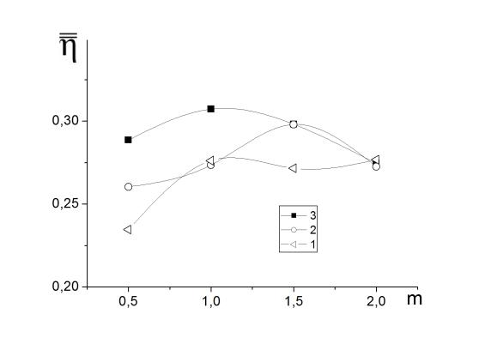

1 – для стаціонарного випадку; 2 – для значення n = 700об/хв;
3 – для значення n = 1000об/хв

Рисунок 3.9 – Середня по поверхні ефективність плівкового охолодження

На рис. 3.9 спостерігається підвищення середньої по поверхні ефективності плівкового охолодження під впливом обертання в порівнянні зі стаціонарним випадком для видуву охолоджувача в напівсферичні заглиблення. При параметрі вдуву m = 2.0 вплив обертання на середню по поверхні ефективність плівкового охолодження не спостерігається. Отже, зі збільшенням параметра вдуву в діапазоні його зміни від 0,5 до 2,0 середня по поверхні ефективність плівкового охолодження змінюється від 5 до 0 %. Якщо порівнювати середню по поверхні ефективність плівкового охолодження у випадку n = 700об/хв та 1000об/хв, то зміна ефективності теж присутня.
На рис. 3.10 показана ефективність плівкового охолодження в поперечному напрямку для різних значень x/d для схеми видувом охолоджувача в напівсферичні заглиблення для стаціонарних умов та в умовах обертання для параметра вдуву m = 1.0.
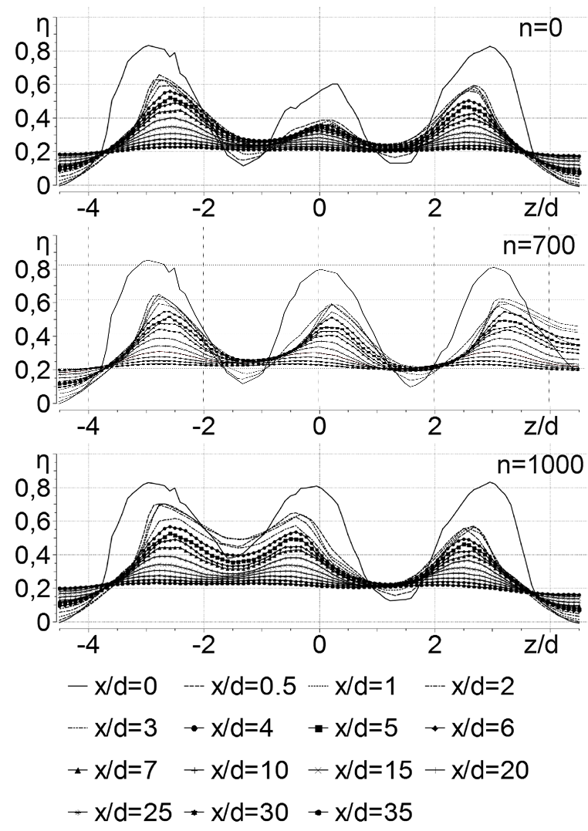

Рисунок 3.10 – Локальна ефективність плівкового охолодження у поперечному напрямку при m = 1.0 з видувом охолоджувача у напівсферичні заглиблення

На рис. 3.10 спостерігається зсув піків ефективності плівкового охолодження в результаті обертання охолоджуваної поверхні. В цьому випадку достатньо сильно проявляється ефект обертання. Та це не спричиняє суттєве викривлення або нерівномірність поля ефективності плівкового охолодження в шарі охолоджувача.
Обертання пластини спричиняє зміщення ізоліній локальної ефективності плівкового охолодження в поперечному напрямку, що показано на рис. 3.11.
Це відбувається внаслідок відхилення течії охолоджувача від осьового напрямку під впливом відцентрових та кореолісових сил.

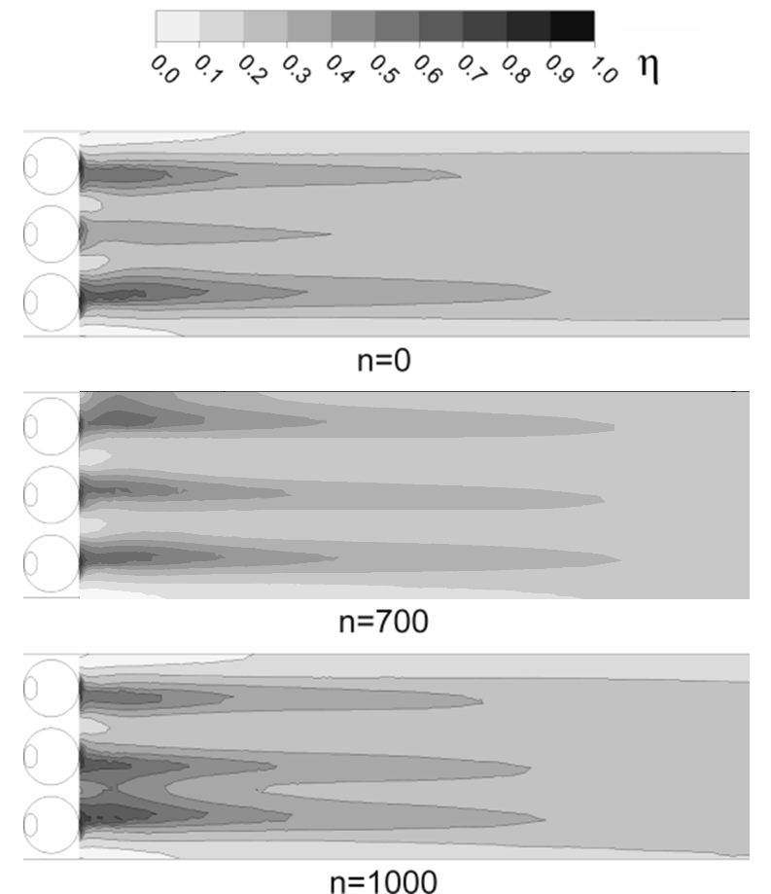

Рисунок 3.11 – Ізолінії локальної ефективності плівкового охолодження за отворами з напівсферичними заглибленнями на ділянці 0 ≤ x/d ≤ 30 при m = 1.0

Для більш детального розгляду впливу обертання охолоджуваної пластини були побудовані графіки залежності середньої ефективності по поверхні від x/d. Охолоджувану пластину було розділено на три рівних ділянки по ширині, кожна з яких дорівнює 9.6мм.
На рис. 3.12 та 3.13 наведені залежності середньої ефективності плівкового охолодження від відносного кроку x/d для випадків n = 700об/хв та 1000об/хв.

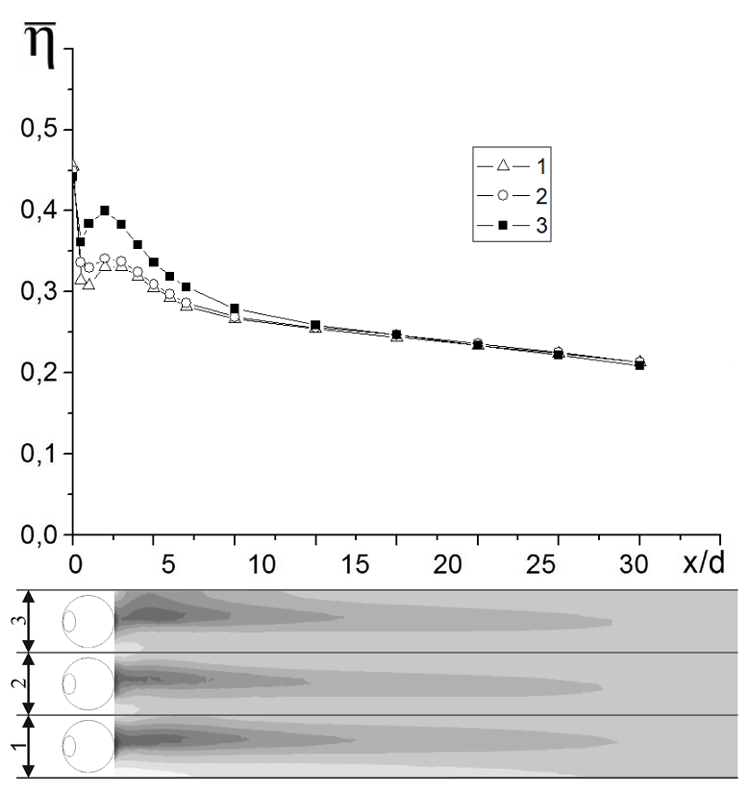

Рисунок 3.12 – Середня по поверхні ефективність плівкового охолодження при
n = 700об/хв

Таким чином ділянка №2 за центральним отвором дає найвищі результати для середньої по ширині ефективності плівкового охолодження. В той час ділянка №1 дає найнижчі результати на 10 % в порівнянні із ділянкою №2 (рис. 3.12).
Це можна пояснити відхиленням струменю від осьового напрямку.
На рис. 3.13 найкращі показники середньої по ширині ефективності плівкового охолодження знову показує ділянка №2. В цьому ж випадку ділянка №3 дає найгірші результати на 7 % в порівнянні із ділянкою №2.

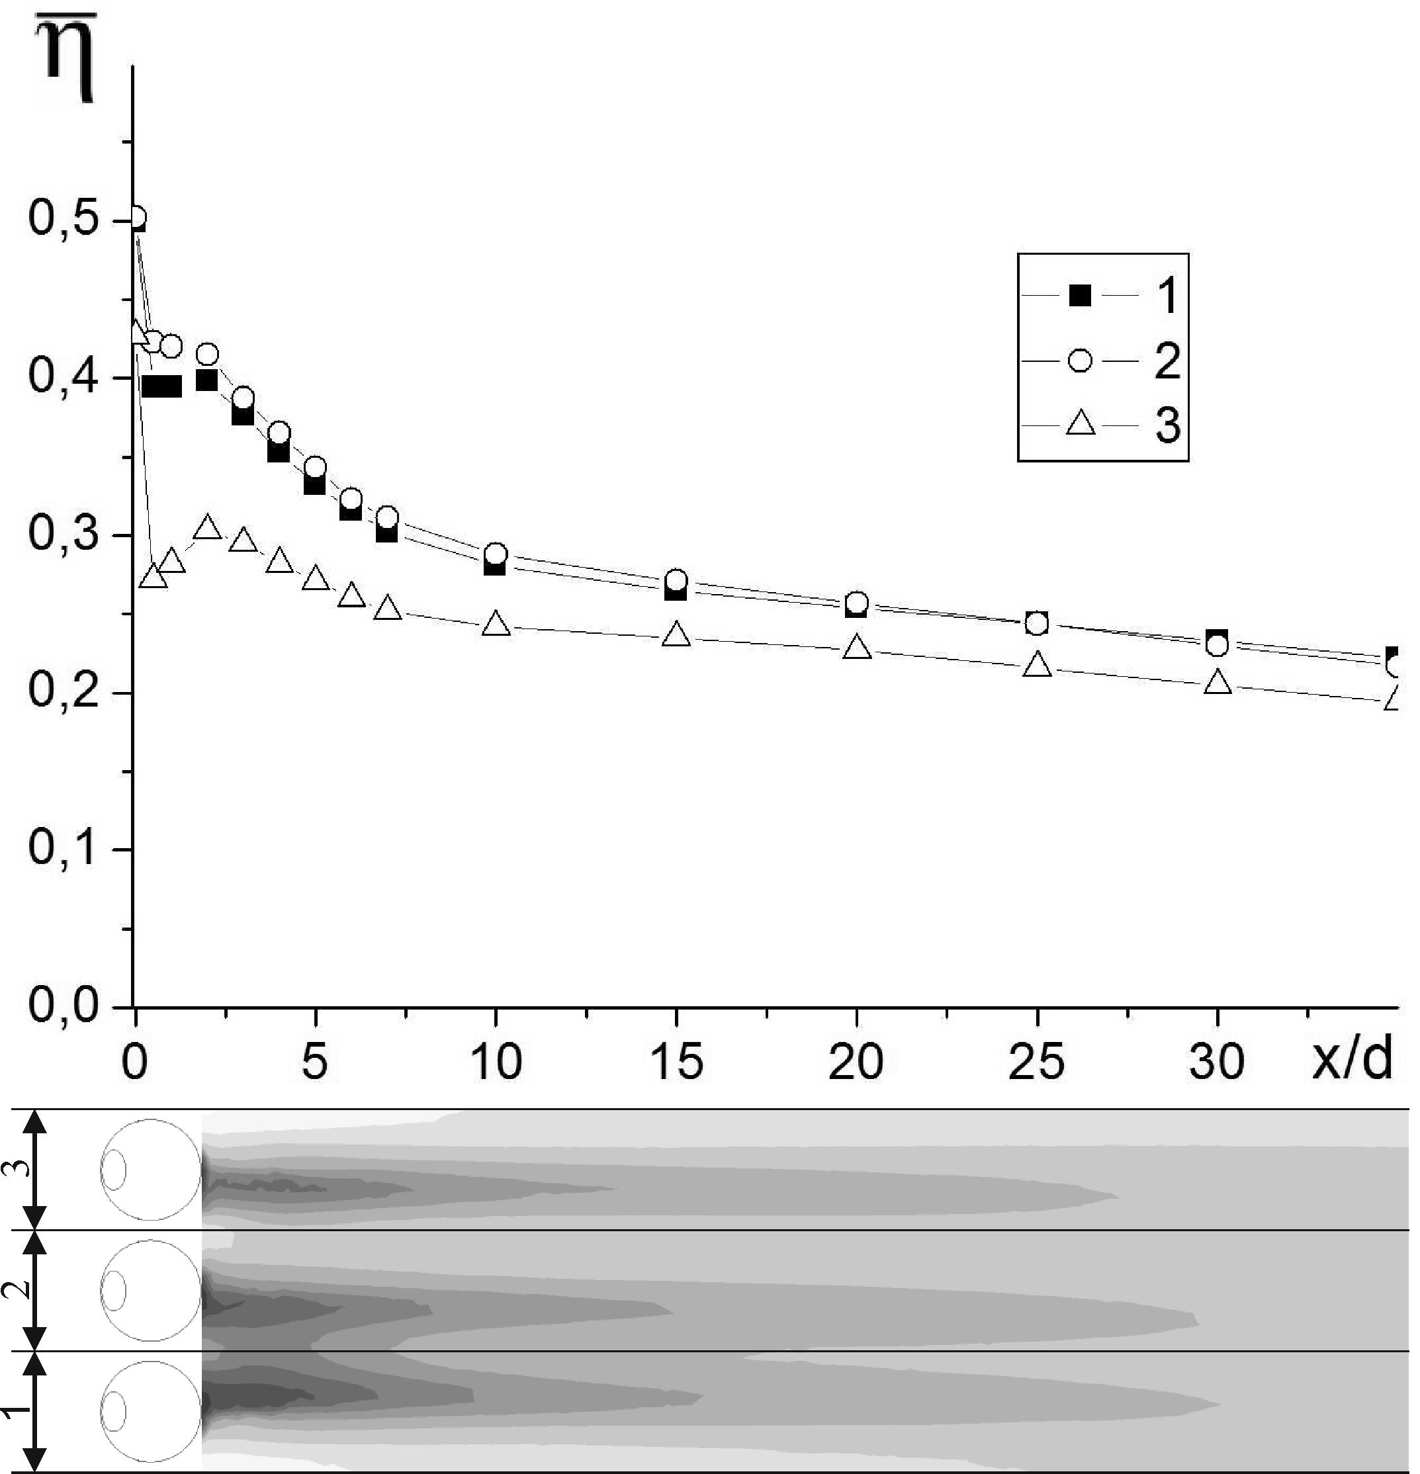

Рисунок 3.13 – Середня по поверхні ефективність плівкового охолодження для випадку n = 1000об/хв

Таким чином, можна зробити висновок, що вплив заданих параметрів обертання на ефективність плівкового охолодження для схеми з видувом у напівсферичні заглиблення незначний.

3.4 Вплив неізотермічності потоку

В цьому пункті було досліджено вплив реальних температур на ефективність плівкового охолодження. Було досліджено схему з подачею вторинного потоку через один ряд циліндричних похилих отворів в напівсферичних заглибленнях та традиційну схему (без заглиблень). Як і у попередніх випадках, граничні умови на вході і виході розрахункової області відповідали значенням параметра вдуву близьким до m=0,5; 1,0; 1,5; 2,0. Швидкість основного потоку залишилась рівна 37 м/с, а температура була збільшена до реальних значень і становила: температура основного потоку – 500°C, температура вторинного потоку – 1100°C. На рисунку 3.17 можна побачити вплив неізотермічності на ефективніть плівкового охолодження. Середня по поверхні ефективність для випадку впливу високих температур для всіх параметрів вдуву менша ніж для малих температур.

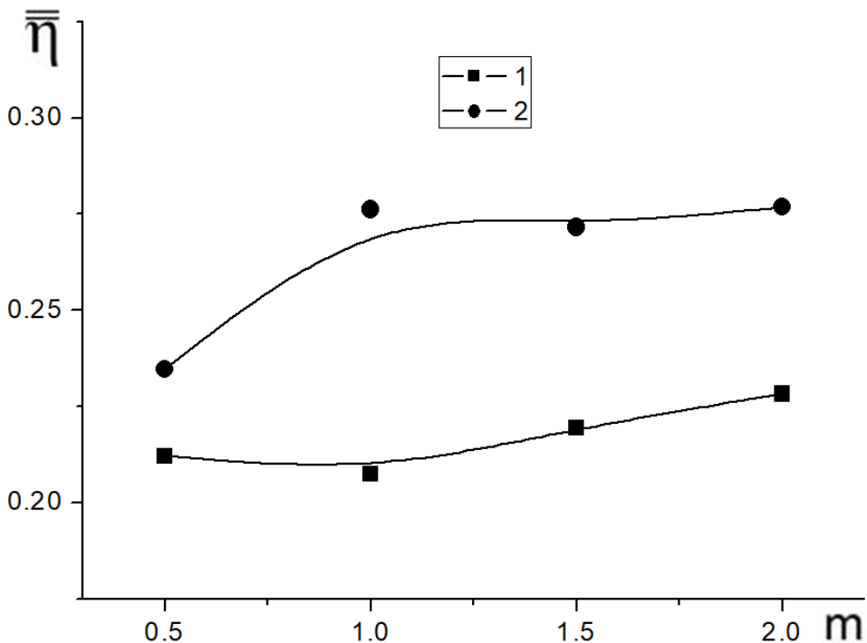
1 – вплив неізотермічності; 2 – ізотермічні умови

Рисунок 3.17 – Середня по поверхні ефективність плівкового охолодження для напівсферичних заглиблень
Якщо подивитись на рисунок 3.18 можна побачити пояснення зменшення ефективності плівкового охолодження для неізотермічного випадку. Ефективність має спад до перших 4-х кроків x/d, далі ефективність збільшується. Таким чином подовжня ефективність для неізотермічного випадку за виключенням перших 4-5 кроків x/d вища, аніж для ізотермічного випадку.
Ефективність по всіх параметрів вдуву для неізотермічного віпадку має меншу ефективність в середньому на 20%.
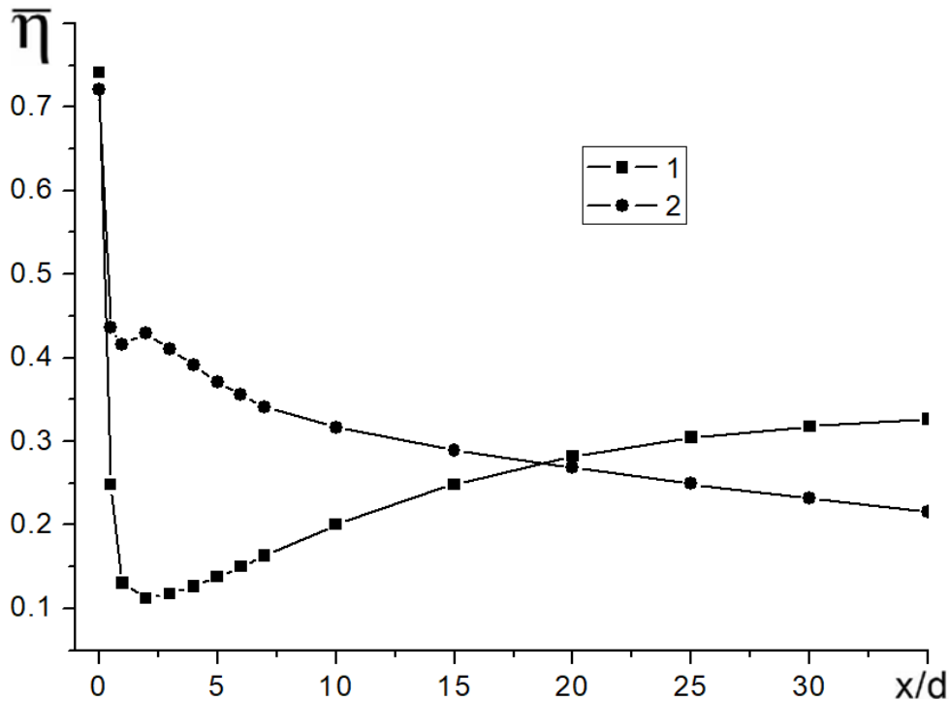
1 – вплив неізотермічності; 2 – без впливу

Рисунок 3.18 – Подовжня ефективність плівкового охолодження для напівсферичних заглиблень

Наступні рисунки (рис. 19, рис. 20) наочно показують нерівномірність покриття плівкою охолоджувача для моделі за умов впливу температурного фактору в порівнянні з рядом традиційних похилих отворів. Напівсферичні заглиблення створюють більш рівномірне покриття охолоджувачем.
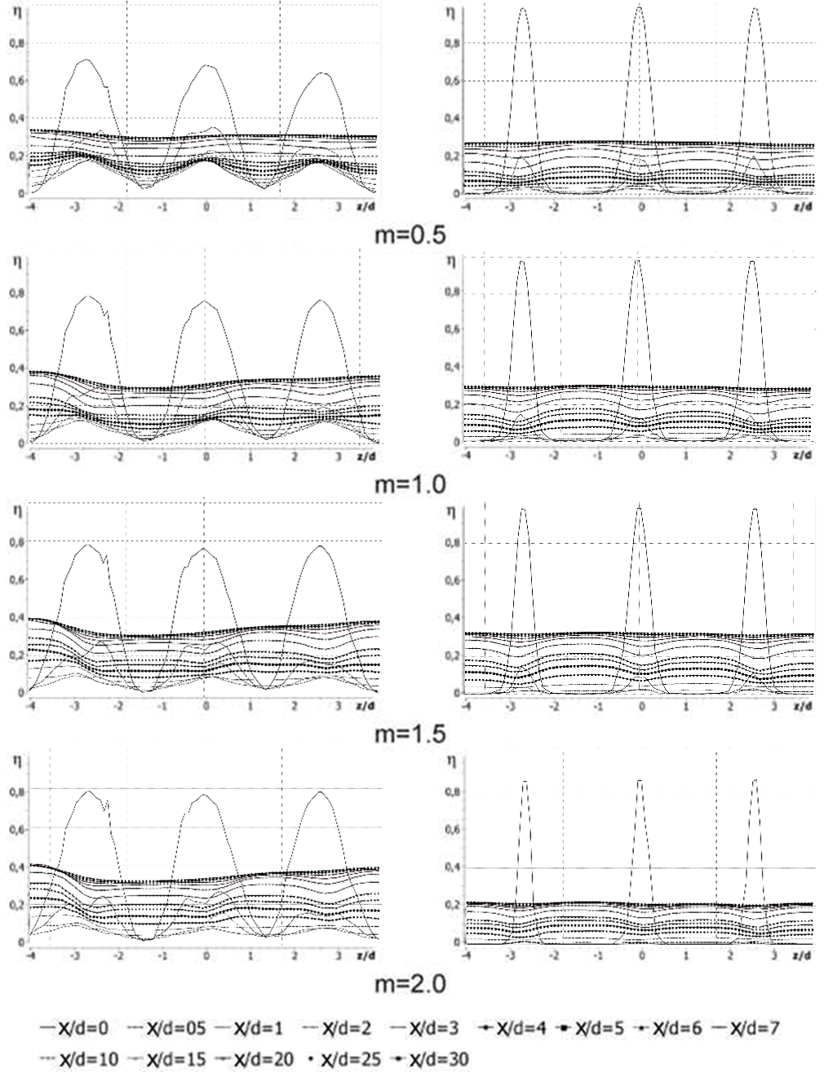
Рисунок 3.19 – Локальна ефективність плівкового охолодження у поперечному напрямі при параметрах вдуву m = 0.5, 1.0, 1.5 та 2.0 з видувом охолоджувача в отворами з напівсферичними заглибленнями та в традиційний ряд похилих отворів за впливу неізотермічності

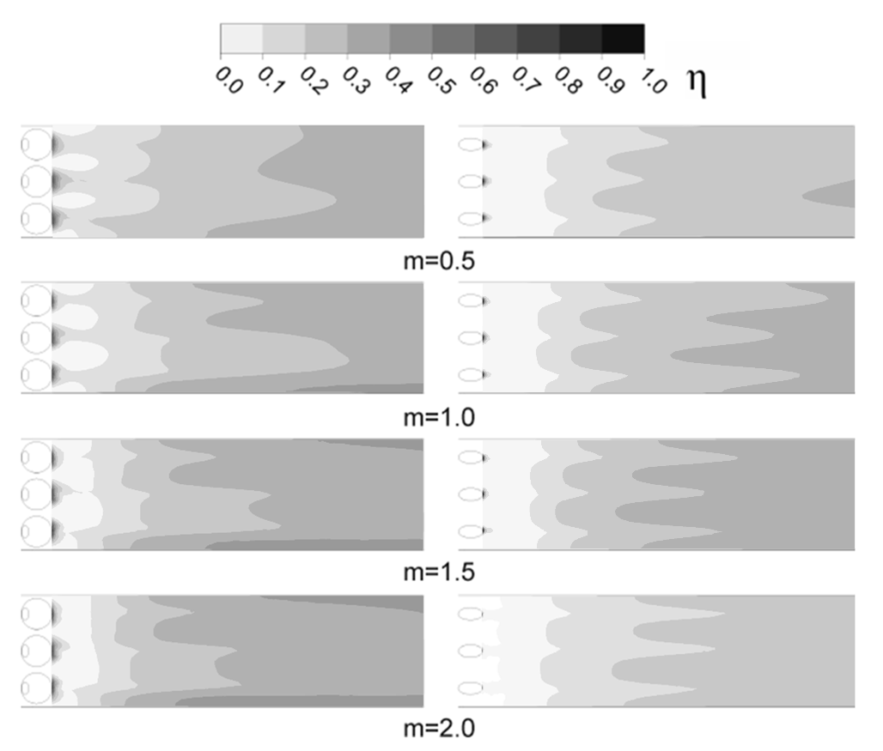
Рисунок 3.20 – Ізолінії локальної ефективності плівкового охолодження за традиційними отворами (справа) та отворами з напівсферичними заглибленнями (зліва) на ділянці 0 ≤ x/d ≤ 30 за впливу неізотермічності

Форму струменю для обох схем можна побачити на рис. 3.21 та рис. 3.22. Порівнюючи лінії течії на рис. 3.21 та 3.22 можна побачити, що при вдуві охолоджувача через традиційні отвори (без заглиблень) струмінь охолоджувача має вигляд вузької полоси за отворами, в той час як при вдуві через напівсферичні заглиблення він більш рівномірно розподіляється по всій ширині поверхні охолоджуваної пластини.

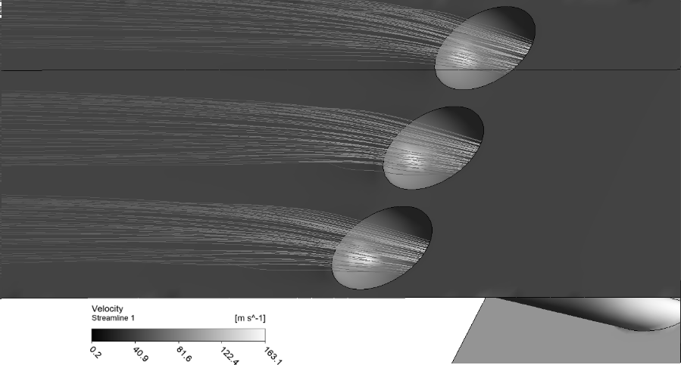
Рисунок 3.21 – Лінії течії при подачі охолоджувача в напівсферичні заглиблення за впливу неізотермічності

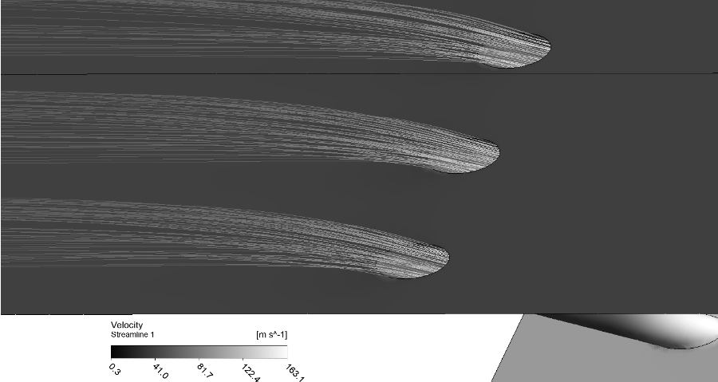
Рисунок 3.22 – Лінії течії при подачі охолоджувача в ряд похилих циліндричних отворів за впливу неізотермічності

Розглянемо кількісні значення впливу неізотермічності на адіабатну ефективність плівкового охолодження. Порівняння осередненої по поверхні (для кожного значення m) ефективності плівкового охолодження для схеми з видувом у напівсферичні заглиблення та традиційні отвори представлено на рис. 3.23. З рисунку видно, як значення середньої по поверхні ефективності плівкового охолодження зростає зі збільшенням параметру вдуву на всій ділянці, яка досліджувалась. Найбільше значення ефективності плівкового охолодження при максимальному параметрі вдуву (m = 2.0) спостерігається для схеми з напівсферичними заглибленнями. Для традиційного ряду циліндричних отворів показник середньої по поверхні ефективності плівкового охолодження максимальній при значенні параметра вдуву m = 1.5.

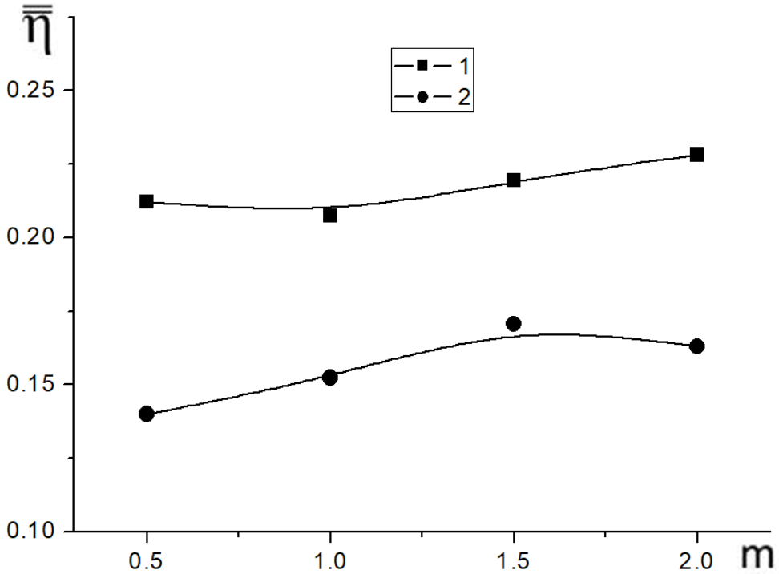
1 – напівсферичні заглиблення; 2 – традиційний ряд похилих циліндричних отворів

Рисунок 3.23 – Середня по поверхні ефективність плівкового охолодження за впливу неізотермічності
Ефективність плівкового охолодження за системою похилих отворів в напівсферичних заглибленнях, у порівнянні з аналогічною системою традиційних отворів, зростає зі збільшенням параметра вдуву і в діапазоні його зміни від 0,5 до 2,0 становить від 10 до 15 %.
На рис. 3.23 та 3.24 наведені залежності середньої ефективності плівкового охолодження від відносного кроку x/d для випадку впливу неізотермічності для вдуву через один ряд циліндричних похилих отворів в напівсферичних заглибленнях та традиційну схему (без заглиблень). Таким чином три ділянки за отворами дають близькі результати, зміна ефективності плівкового охолодження складає менше 3%, що знаходиться у межах похибки.

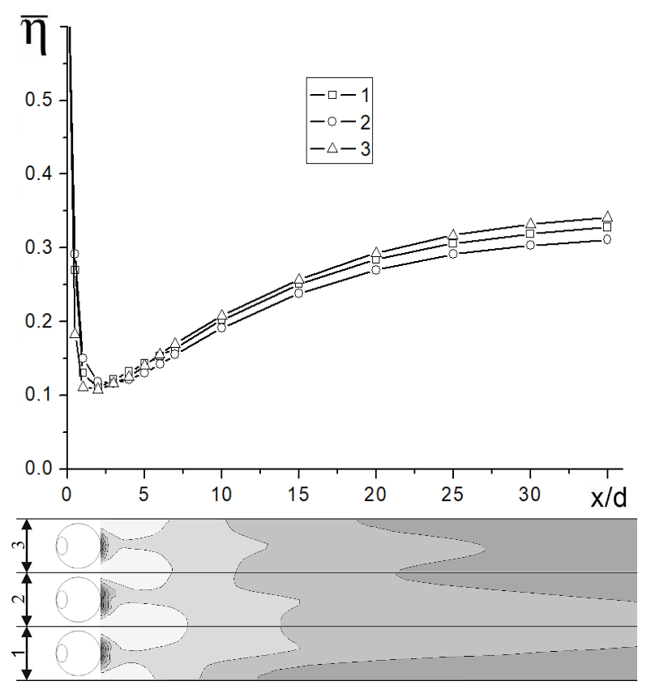
Рисунок 3.24 – Подовжня ефективність плівкового охолодження для напівсферичних заглиблень за впливу неізотермічності при m = 1,0

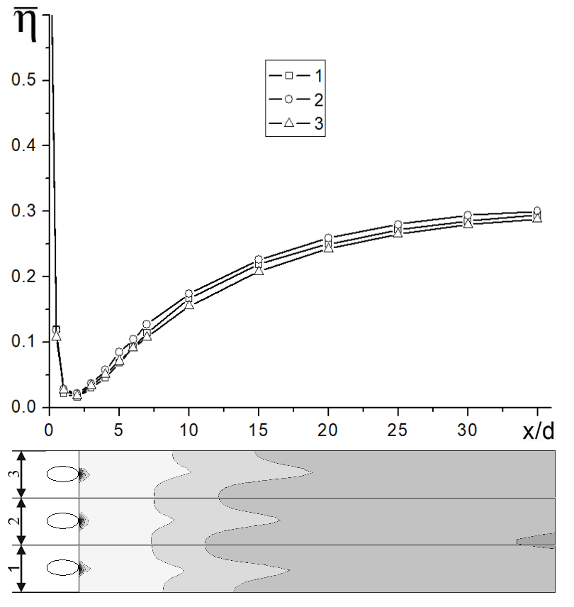
Рисунок 3.25 – Подовжня ефективність плівкового охолодження для ряду традиційних похилих отворів за впливу неізотермічності при m = 1,0

Результати розрахунків середньої ефективності плівкового охолодження для традиційного ряду циліндричних отворів та для конфігурації з напівсферичними поглибленнями за впливу неізотермічності при параметрах вдуву від 0,5 до 2,0 представлені на рис. 3.26.

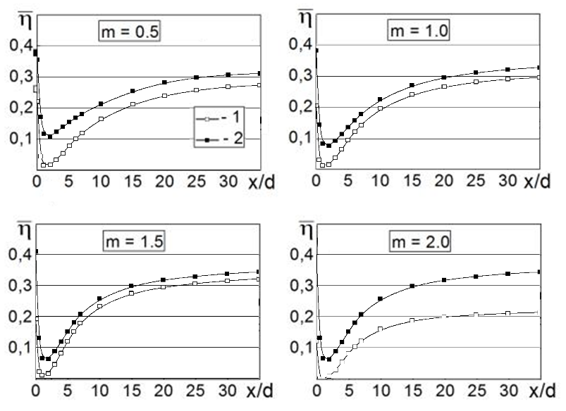
1 – напівсферичні заглиблення; 2 – традиційний ряд похилих циліндричних отворів

Рисунок 3.26 – Середня по поверхні ефективність плівкового охолодження за впливу неізотермічності

Збільшення ефективності плівкового охолодження спостерігається при всіх досліджених параметрах вдуву по всій довжині пластини. При параметрах вдуву m = 0,5 та 1,0 особливо на початковій стабілізаційній ділянці (x/d = 0…10), а на основній ділянці різниця в ефективності стає меншою для обох схем плівкового охолодження (до 5%). При параметрі вдуву m = 2,0 збільшення ефективності плівкового охолодження конфігурації отворів з напівсферичними заглибленнями у порівнянні з традиційними стає ще суттєвішим та досягає 15%.

Висновки до розділу 3

В результаті дослідження ефективності плівкового охолодження плоскої поверхні при подачі охолоджувача через традиційний ряд похилих циліндричних отворів та у напівсферичні заглиблення були отримані такі результати:
- Перспективна схема з видувом охолоджувача в напівсферичні заглиблення має більшу ефективність плівкового охолодження (при параметрі вдуву m = 0,5 ефективність підвищується на 8%, при параметрі вдуву m = 2,0 – на 19%), ніж традиційна схема з видувом охолоджувача в похилі циліндричні отвори;
- Основними причинами збільшення ефективності плівкового охолодження при подачі охолоджувача через отвори в напівсферичні заглиблення є більш суттєве розширення струменю охолоджувача, зниження інтенсивності та масштабу парного вихору.
- Середня по поверхні ефективність плівкового охолодження, в порівнянні зі стаціонарним випадком, зростає під впливом обертання на 5% при параметрі вдуву m = 0,5 та на не змінюється при m = 2,0.
- Обертання охолоджуваної поверхні для схеми з видувом охолоджувача в напівсферичні заглиблення спричиняє зміщення піків локальної ефективності плівкового охолодження. Також спостерігається нерівномірність покриття поверхні плівкою внаслідок зміщення струменю охолоджувача.
- Зі збільшенням температури основного і вторинного потоків до значень близьких до реальних, середня по поверхні ефективність плівкового охолодження зменшується в середньому на 20%.

ВИСНОВКИ

Дана робота присвячена теоретичному дослідженню фізичного механізму та закономірностей плівкового охолодження плоскої пластини при подачі охолоджувача через один ряд похилих отворів в напівсферичні заглиблення за стаціонарних умов та в умовах обертання охолоджуваної поверхні.
- Для детального вивчення та вирішення проблеми виконаний літературний огляд існуючих видань з тематики традиційних та перспективних схем плівкового охолодження, розглянуто їх переваги та недоліки, обґрунтовано актуальність теми, сформульовані мета та завдання дослідження;
- Побудована комп’ютерна модель в програмному пакеті ANSYS CFX 14.0, на основi тестувань вибрано SST модель турбулентності, та виконані розрахунки ефективності плівкового охолодження за стаціонарних умов та в умовах обертання охолоджуваної поверхні;
- Середня по поверхні ефективність плівкового охолодження у порівнянні з аналогічною схемою традиційних отворів, зростає зі збільшенням параметра вдуву і в діапазоні його зміни від 0,5 до 2,0 становить від 8 до 19 %.
- Основними причинами збільшення ефективності плівкового охолодження в порівнянні з традиційною схемою є істотне зниження відриву охолоджувача від поверхні охолодження, розширення струменю охолоджувача та зниження інтенсивності та масштабу парного вихору
- Пiд впливом обертання спостерігається незначне підвищення середньої по поверхні ефективності плівкового охолодження. Цей ефект зменшується зі збільшенням параметра вдуву, при m = 0,5 до m = 2,0 зміна спостерігається в межах похибки. Обертання охолоджуваної поверхні спричиняє зміщення піків локальної ефективності плівкового охолодження. Також спостерігається нерівномірність покриття поверхні плівкою внаслідок зміщення струменю охолоджувача.
- Під впливом неізотермічності (T2 = 1100 ⁰C, T∞ = 500 ⁰C) середня по поверхні ефективність плівкового охолодження зменшується в середньому на 20%.

ПЕРЕЛІК ПОСИЛАНЬ

- Халатов, А.А. Теплообмен и гидродинамика в полях центробежных массовых сил: Т. 9. Теплообмен и гидродинамика при циклонном охлаждении лопаток газовых турбин [Текст] / А.А. Халатов, В.В. Романов, И.И. Борисов и др. — К.: Ин-т техн. теплофизики НАН Украины, 2010. — 317 с.
- Репухов, В.М. Тепловая защита стенки вдувом газа [Текст] / В.М. Репухов. — Киев: Наукова Думка, 1977. — 216 с.
- Sgarzi, O. Analysis of vortices in three-dimensional jets introduced in a cross-flow boundary-layer [Electronic resource] // Proceedings of ASME Turbo Expo-97. — GT-517. — 11 p. — 1 CD-ROM. — Title from the screen.
- Локай, В.И. Теплопередача в охлаждаемых деталях газотурбинных двигателей летательных аппаратов [Текст] / В.И.Локай, М.Н. Бодунов, А.В. Щукин. — М.: Машиностроение, 1985. — 216 с.
- Goldstein, R. J. Film cooling [Text] // Advances in heat transfer. — NY-London: Academic press, 1971. — Р. 321-379.
- Film cooling following injection through inclined circular tubes [Text]/ R.J. Goldstein, E.R.G. Eckert, V.L. Erirert, J.W. Ramsey. — NASA CR 72612, — 1969. — P. 145-154.
- Wieghardt, K. Über das ausblasen von warmluft für enteisen [Text] // Deutsch Luftfartforschung, Forschungsbericht.— 1943. — № 1900.
- Волчков, Э.П. Эффективность газовой завесы на трубчатой поверхности [Текст] / Э.П. Волчков, В.Я. Левченко // ПМТФ. — 1966. — №1. — С. 115-120.
- Волчков, Э.П. Экспериментальное исследование эффективности газовых завес [Текст] / Э.П. Волчков, Е.Г. Зауличный, В.П. Лебедев и др. — В кн. : Тепло- и массоперенос : Т. 1. — М.: Энергия, 1968. — С. 254-258.
- Швец, И.Т. К расчету граничных условий теплообмена при комбинированном охлаждении стенки [Текст] / И.Т. Швец, В.М. Репухов // В кн. : Теплофизика и теплотехника. Вып. 26 — Киев, 1974. — С. 142-148.
- Халатов, А.А. Теплообмен и гидродинамика около криволинейных поверхностей [Текст] / А.А. Халатов, А.А. Авраменко, И.В. Шевчук. — Киев: Наукова Думка, 1992. — 138 с.
- Papell, S.S. Experimental investigation of air-film cooling applied to an adiabatic wall by means of an axially discharging slot [Text] / S.S. Papell, A.M. Trout. — Washington, [D.C.]: National Aeronautics and Space Administration TN D-9. — 1959, — 64 p.
- Seban, R.A. Heat transfer and effectiveness for a turbulent boundary layer with tangential fluid injection [Text] / R.A. Seban // Journal of Heat Transfer. — 1960. —Vol. 82, No 4. — P. 303–312.
- Leedom, D. H. Large eddy simulations of film cooling flow fields from cylindrical and shaped holes [Text] / D. H. Leedom // ASME paper GT2008–51009. – 13 p.
- Laveau, B. Influence of flow structure on shaped hole film cooling performance [Text] / B. Laveau, R. S. Abhari // ASME paper GT2010–23032. – 13 p.
- Colban, W. F. A film-cooling correlation for shaped holes on a flat-plate surface [Text] / W. F. Colban, K. A. Thole, D. Bogard // ASME paper GT2008–50121. – 15 p.
- US Pat. Method for improving the cooling effectiveness of a gaseous coolant stream which flows through a substrate, and related articles of manufacture [Text] / Fric T. F., Campbell R. P. №6 383 602, 07.05.2002, filed on 05.04.1999, 18 p.
- Dorrington, J. Film effectiveness performance for coolant holes embedded in various shallow trench and crater depressions [Text] / J. R. Dorrington, D. G. Bogard, R. S. Bunker // ASME paper GT2007–27992. – 10 p.
- Khalatov A.A., Petliak O.O., Panchenko N.A., Severin S.D. Comparative analysis of film cooling efficiency at the coolant supply into a single array of triangular dimples// Journal of Physics: Conf. Series 980 (2018) 012024 - 6 p.
- Пат. 113452 Украина. Способ пленочного охлаждения // Халатов А.А., Северин С.Д., Безлюдная М.В., Новохатская И.В.; заявитель и патентообладатель Институт технической теплофизики НАН Украины. № 201504484; заявл. 07.05.2015; опубл. 04.01.2017, Бюл. № 1. 3 с.: ил.
- Халатов А.А., Панченко Н.А., Петляк О.О. Плівкове охолодження плоскої поверхні в умовах обертання при подачі охолоджувача в трикутні кратери/ Промышленная теплотехника. — 2018. — Т. 40, №3. — С. 5–11.
- Lu, Y. Film cooling from a row of holes embedded in transverse slots [Text] / Y. Lu, H. Nasir, S. V. Ekkad // ASME paper GT-2005-68598. – 8 p.
- Lu, Y. Trench film cooling – effect of trench downstream edge and hole spacing [Text] / Ekkad V., Bunker R. S // ASME paper GT-2008- 50606. – 7p.
- Zuniga, H.A. Effect of increasing pitch-to diameter ratio on the film cooling effectiveness of shaped and cylindrical holes embedded in trenches [Text] / H.A. Zuniga, J.S. Kapat // ASME paper GT-2009-60080. – 10 p.
- Kusterer, K. Double-jet ejection of cooling air for improved film cooling [Text] / K. Kusterer, D. Bohn, T. Sugimoto // ASME paper GT2006-90854. – 11 p.
- Kusterer, K. Film cooling effectiveness comparison between shaped- and double jet film cooling holes in a row arrangement [Text] / K. Kusterer, D. Bohn, T. Sugimoto // ASME paper GT2010-22604. – 13 p.
- Пат. 47749 України. Спосіб плівкового охолодження та пристрій його здійснення [Текст] // Халатов, А.А., Варганов І.С., Коваленко Г.В.; заявник і патентовласник Інститут технічної теплофізики. – №2001096063; заявл. 03.09.01 ; опубл. 15.12.04, Бюл.№ 12, 2014. – 3 с. : ил.
- Щукин, А.В. Особенности тепловой завесы вдувом воздуха из сферической выемки [Текст] / А.В. Щукин, И.Ю. Буланов, А.В. Ильинков и др. // Изв. вузов. Авиационная техника. — 2004. — № 4. — С. 28-31.
- Khalatov, A.A. Flat plate film cooling from a single – row inclined holes embedded in a trench: effect of external turbulence and flow acceleration [Text] / A.A. Khalatov, I.I. Borisov, Yu.Ya. Dashevsky, A.S. Kovalenko, S.V. Shevtsov //Thermophysics and Aeromechanics –– 2014, Vol. 20, 6, pp 713-719.

- Коваленко, Г.В. Границы режимов течения в углублениях на плоской поверхности, имеющих форму сферических сегментов [Текст] / Г.В. Коваленко, А.А. Халатов // Прикладная гидродинамика. — 2008. — Т. 10(82), №1. — С. 23–32.
- Флетчер, К. Вычислительные методы в динамике жидкостей: В 2 т. / К. Флетчер; Пер. с англ. – М.:Мир, 1991. – Т. 1. – 504 с.
- Wendt, J.F. Computational Fluid Dynamic. An Introduction [Text] / J.F. Wendt, J. Anderson, J. Degroote, G. Degrez, E. Dick, R. Grundmann, J. Vierendeels; Third Edition. – Berlin: Springer, 2009. – 332 p.
- Роуч, П. Вычеслительная гидрогазодинамика [Текст] / П. Роуч. – М.: Мир, 1980. – 616 с.
- Basic Solver Capability Theory [Text] / ANSYS CFX-Solver Theory Guide // ANSYS CFX Release 11.0. – ANSYS Europe Ltd, 2006. – P. 1 – 68.
- Бойко, А. В. Аэродинамический расчет и оптимальное проектирование проточной части турбомашин [Текст] / А.В. Бойко, Ю.Н. Говорущенко, С.В. Ершов, А.В. Русанов, С.Д. Северин. – Харьков: НТУ «ХПИ», 2002. – 356 с.
- Turbulence and Near-Wall Modeling [Text] / ANSYS CFX-Solver Modeling Guide // ANSYS CFX Release 11.0. – ANSYS Europe Ltd, 2006. – P. 97-132.
- Khalatov, A.А, Borisov, I.I., Dashevskyy, Yu.Ya. Flat plate film cooling from a single-row inclined holes embedded in a trench: effect of external turbulence and flow acceleration [Text] / Thermophysics and Aeromechanics. 2013. Vol.20, №6. P.713–719. Vol. 121, P.
- Эффективность пленочного охлаждения за парными отверстиями и отверстиями в сферических углублениях [Текст] / А.А. Халатов, И.И. Борисов, Н.А. Панченко, М.В. Безлюдная, Ю.Я. Дашевский // «Вісник Інженерної академії України». — 2014. — №2. — С. 208-213.
- Компьютерное моделирование пленочного охлаждения при выдуве охладителя в сферические углубления [Текст] / А.А. Халатов, М.В. Безлюдная, Ю.Я. Дашевский, С.Д. Северин, А.С. Коваленко // Авиационно-космическая техника и технология. — 2014. — №7/114. — С. 77-82.
- Goldstain, R.J., Jin, P., Olson, R.L. Film cooling effectiveness and mass/heat transfer coefficient downstream of one row of discrete holes [Text] // Journal of Turbomachinary. – 1999. –V. 121. – P. 225-232.
- Dong Ho Rhee, Youn Seok Lee, Hyung Hee Cho Film cooling effectiveness and heat transfer of rectangular-shaped film cooling holes [Text] / Dong Ho Rhee, Youn Seok Lee, Hyung // ASME Paper. - 2002. - GT2002-30168. – P. 16 – 17.

